Број: 885

Основна школа„Бошко Буха“
Ивање

ЛЕТОПИC



Школска 2024/2025. година

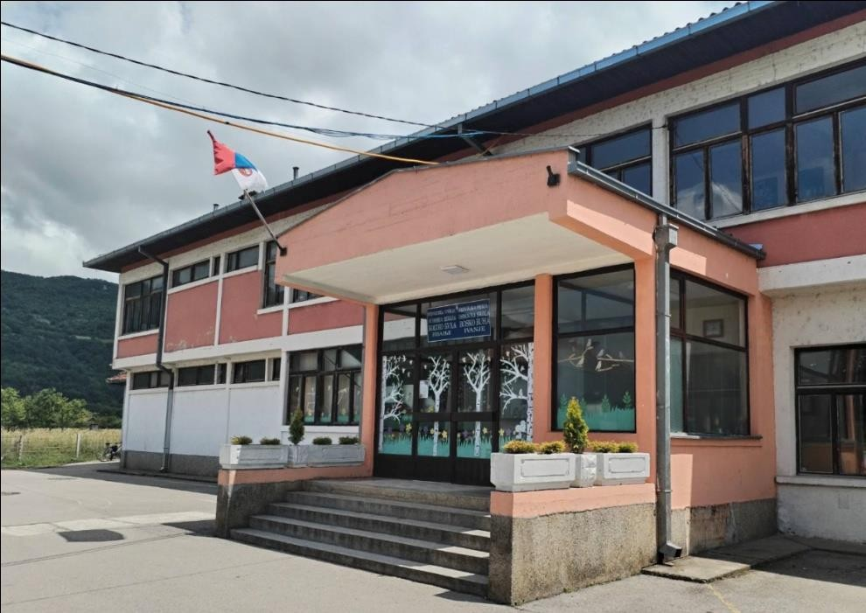

,,Научи од мудријег, то ти је велика корист, Научи другог, то ти је велика задужбина“!

Доситеј Обрадовић

САДРЖАЈ ЛЕТОПИСА
О ШКОЛИ 4
ОРГАНИЗАЦИЈА ОБРАЗОВНО-ВАСПИТНОГ РАДА 7
ХРОНОЛОГИЈА ЗНАЧАЈНИХ ДОГАЂАЈА 12
СЕПТЕМБАР 13
ОКТОБАР 23
НОВЕМБАР 34
Д ЕЦЕМБАР
ЈАНУАР ..........................................................................................................................................
ФЕБРУАР .........................................................................................................................................
МАРТ ..........................................................................................................................................
АПРИЛ ............................................................................................................................................
МАЈ .............................................................................................................................................
ЈУН ................................................................................................................................................

ОРГАНИЗАЦИЈА ОБРАЗОВНО-ВАСПИТНОГ РАДА

Школска 2024/2025. година почела је 2. септембра у складу са Календаром образовно-васпитног рада уз свечано интонирање химне Републике Србије.

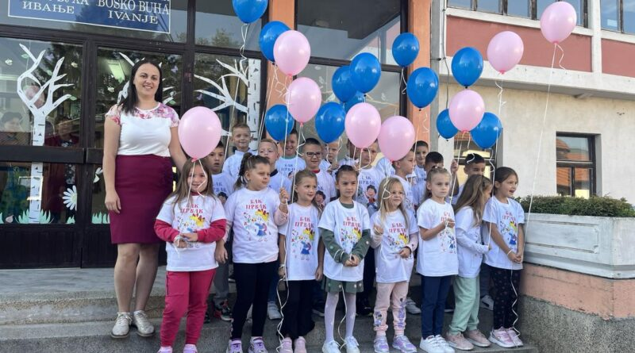

ТАБЕЛАРНИ ПРЕГЛЕД КАЛЕНДАРА ОБРАЗОВНО−ВАСПИТНОГ РАДА
ОСНОВНЕ ШКОЛЕ "БОШКО БУХА" ЗА ШКОЛСКУ 2024/2025. ГОДИНУ

Прво полугодиште: 83 наставнa дана Друго полугодиште: 97 наставних дана
Прво полугодиште
М | РН | П | У | С | Ч | П | С | Н
Септембар (21) |  |  |  |  |  |  |  | 1
Септембар (21) | 1. | 2 | 3 | 4 | 5 | 6 | 7 | 8
Септембар (21) | 2. | 9 | 10 | 11 | 12 | 13 | 14 | 15
Септембар (21) | 3. | 16 | 17 | 18 | 19 | 20 | 21 | 22
Септембар (21) | 4. | 23 | 24 | 25 | 26 | 27 | 28 | 29
Септембар (21) | 5. | 30
Октобар  (23) |  |  | 1 | 2 | 3 | 4 | 5 | 6
Октобар  (23) | 6. | 7 | 8 | 9 | 10 | 11 | 12 | 13
Октобар  (23) | 7. | 14 | 15 | 16 | 17 | 18 | 19 | 20
Октобар  (23) | 8. | 21 | 22 | 23 | 24 | 25 | 26 | 27
Октобар  (23) | 9. | 28 | 29 | 30 | 31
Новембар  (19) |  |  |  |  |  | 1 | 2 | 3
Новембар  (19) | 10. | 4 | 5 | 6 | 7 | 8 | 9 | 10
Новембар  (19) | 11. | 11 | 12 | 13 | 14 | 15 | 16 | 17
Новембар  (19) | 12. | 18 | 19 | 20 | 21 | 22 | 23 | 24
Новембар  (19) | 13. | 25 | 26 | 27 | 28 | 29 | 30
Децембар  (20) |  |  |  |  |  |  |  | 1
Децембар  (20) | 14. | 2 | 3 | 4 | 5 | 6 | 7 | 8
Децембар  (20) | 15. | 9 | 10 | 11 | 12 | 13 | 14 | 15
Децембар  (20) | 16. | 16 | 17 | 18 | 19 | 20 | 21 | 22
Децембар  (20) | 17. | 23 | 24 | 25 | 26 | 27 | 28 | 29
Децембар  (20) |  | 30 | 31

Друго полугодиште
М | РН | П | У | С | Ч | П | С | Н
Јануар  (9) |  |  |  | 1 | 2 | 3 | 4 | 5
Јануар  (9) |  | 6 | 7 | 8 | 9 | 10 | 11 | 12
Јануар  (9) |  | 13 | 14 | 15 | 16 | 17 | 18 | 19
Јануар  (9) | 18. | 20 | 21 | 22 | 23 | 24 | 25 | 26
Јануар  (9) | 19. | 27 | 28 | 29 | 30 | 31
Фебруар  (19) |  |  |  |  |  |  | 1 | 2
Фебруар  (19) | 20. | 3 | 4 | 5 | 6 | 7 | 8 | 9
Фебруар  (19) | 21. | 10 | 11 | 12 | 13 | 14 | 15 | 16
Фебруар  (19) | 22. | 17 | 18 | 19 | 20 | 21 | 22 | 23
Фебруар  (19) | 23. | 24 | 25 | 26 | 27 | 28
Март  (21) |  |  |  |  |  |  | 1 | 2
Март  (21) | 24. | 3 | 4 | 5 | 6 | 7 | 8 | 9
Март  (21) | 25. | 10 | 11 | 12 | 13 | 14 | 15 | 16
Март  (21) | 26. | 17 | 18 | 19 | 20 | 21 | 22 | 23
Март  (21) | 27. | 24 | 25 | 26 | 27 | 28 | 29 | 30
Март  (21) | 28. | 31
Април  (18) |  |  | 1 | 2 | 3 | 4 | 5 | 6
Април  (18) | 29. | 7 | 8 | 9 | 10 | 11 | 12 | 13
Април  (18) | 30. | 14 | 15 | 16 | 17 | 18 | 19 | 20
Април  (18) | 31. | 21 | 22 | 23 | 24 | 25 | 26 | 27
Април  (18) | 32. | 28 | 29 | 30
Мај  (20) |  |  |  |  | 1 | 2 | 3 | 4
Мај  (20) | 33. | 5 | 6 | 7 | 8 | 9 | 10 | 11
Мај  (20) | 34. | 12 | 13 | 14 | 15 | 16 | 17 | 18
Мај  (20) | 35. | 19 | 20 | 21 | 22 | 23 | 24 | 25
Мај  (20) | 36. | 26 | 27 | 28 | 29 | 30 | 31
Јун  (10) |  |  |  |  |  |  |  | 1
Јун  (10) | 37. | 2 | 3 | 4 | 5 | 6 | 7 | 8
Јун  (10) | 38. | 9 | 10 | 11 | 12 | 13 | 14 | 15
Јун  (10) |  | 16 | 17 | 18 | 19 | 20 | 21 | 22
Јун  (10) |  | 23 | 24 | 25 | 26 | 27 | 28 | 29
Јун  (10) |  | 30

Нерадни дани
13.новембар – часови од понедељка
18. фебруар – часови од понедељка
Радни ненаставни дани:
27. јануар 2025. год. – Дан Светог Саве
28. јун 2025.– Видовдан
Празници: 11. новембар 2024. год.
1. и 2. јануар 2025. год.
15. и 16. фебруар 2025. год.
1. и 2. мај 2025. год
27. септембар – Дан школе
Недеља сећања и заједништва
Класификациони периоди:
I кл. период -25. октобар 2024.; II кл. период -27. децембар 2024.; III кл. период –28.март 2025.
IV кл. период -30.мај 2025. за ученике VIII разреда; 13. јун 2025. за ученике од I – VII разреда
Родитељски састанци
6. септембар 2024. год.; 29. октобар 2024. год.; 30. децембар 2024.год.; 1. април 2025. год.;
11. јун 2025. год. – свечана подела сведочанстава, ђачких књижица и диплома ученицима VIII-ог разреда
28. јун 2025. год. – саопштавање успеха и подела ђачких књижица ученицима од I – VII-ог разреда
Распусти:
Јесењи распуст:- (почиње у понедељак) 11. новембра 2024. – (а завршава се уторак) 12. новембра 2024. год.
Зимски распуст:- (почиње у понедељак) 30. децембра 2024. – (а завршава се у петак) 17. јануара 2025.год.
Пролећни распуст: - (почиње у среду) 16. априла 2025. – (а завршава се у понедељак) 21. априла 2025. год.
Летњи распуст: I-VII - (почиње у понедељак) 16. јуна 2024.; VIII - (почиње по завршетку завршног испита)
Пробни завршни/Завршни испит 21. и 22. март 2025.;/ 16.,17. и 18. јун 2025. године

РИТАМ РАДА

Школа ради у једној смени. Настава у Матичној школи за оба циклуса почиње у 7.30 минута, док ИО Сопотница, Дивци и Лучице са наставом почињу у 8 часова.
О начину организације образовно-васпитног рада, директор школе ће обавештењем објављеним на сајту, огласној табли, мејлом упознати све запослене, ученике и родитеље о њиховим обавезама у школи и ван ње током реализације образовно-васпитног процеса.

 | ПРВА СМЕНА
ЧАС | Почетак | Завршетак | Одмор
І | 07:30 | 08:15 | 5 мин.
ІІ | 08:20 | 09:05 | 30мин.
ІІІ | 09:35 | 10:20 | 5мин.
ІV | 10:25 | 11:10 | 5мин.
V | 11:15 | 12:00 | 5мин.
VІ | 12:05 | 12:50 | 5мин.
VІІ | 12:55 | 13:40

РИТАМ РАДА– ИЗДВОЈЕНА ОДЕЉЕЊА ЛУЧИЦЕ, ДИВЦИ ,СОПОТНИЦА

 | ПРВА СМЕНА
ЧАС | Почетак | Завршетак | Одмор
І | 08:00 | 08:45 | 5мин.
ІІ | 08:50 | 09:35 | 30мин
ІІІ | 10:05 | 10:50 | 5 мин.
ІV | 10:55 | 11:40 | 5 мин.
V | 11:45 | 12:30

БРОЈНО СТАЊЕ УЧЕНИКА И ОДЕЉЕЊА
Матична школа

Разред |  | Број одељења | Број ученика
1. | I | 1 | 21
2. | II | 1 | 21
3. | III | 1 | 18
4. | IV | 1 | 20
5. | V | 1 | 13
6. | VI | 1 | 23
7. | VII | 1 | 17
8. | VIII | 1 | 24
Укупно: |  | 8 | 157

Деца која похађају припремни предшколски програм: у надлежности предшколске установе. Број деце: 10
Распоређена су у 1 групу.

Издвојена одељења
- Лучице
Разред |  | Број одељења | Број ученика
1. | I | 0 | 0
2. | II | 2 | 2
3. | III | 1 | 1
4. | IV | 1 | 1
Укупно: |  | 1 | 4

- Дивци
Разред |  | Број одељења | Број ученика
1. | I | 0 | 0
2. | II | 0 | 0
3. | III | 0 | 0
4. | IV | 1 | 3
Укупно: |  | 1 | 3

- Сопотница
Разред |  | Број одељења | Број ученика
1. | I |  | 0
2. | II |  | 1
3. | III |  | 0
4. | IV |  | 0
Укупно: |  | 1 | 1

БРОЈ И СТРУКТУРА ЗАПОСЛЕНИХ

СТРУКТУРА РАДНИКА У РАЗРЕДНОЈ НАСТАВИ

Редни  број | Презиме и име | Стручна спрема | Радно  искуство | Место  рада | Разред
1. | Мирјана Топаловић Станић | 7 | 16 | Сопотница | II
2. | Славиша Јањушевић | 7 | 37 | Ивање | IV
3. | Андрија Тописировић | 7 | 1 | Ивање | III
4. | Елвира Лујиновић | 7 | 14 | Ивање | II
5. | Снежана Шапоњић | 7 | 13 | Дивци | IV
6. | Јадранака Васиљевић | 7 | 12 | Ивање | I
7. | Ранка Думић | 6 | 34 | Лучице | II , III, IV

СТРУКТУРА РАДНИКА У ПРЕДМЕТНОЈ НАСТАВИ

редни  број | Презиме и име | Стручна  спрема | Радно  искуство у просвети | Предмет | Ангажованост
1. | Горан Крповић | 7 | 22 | Математика, обогаћени једносменски рад | 111 %
2. | Ервина Бећировић | 7 | 8 | српски језик | 44,4%
3. | Младенка Ружић | 7 | 4 | српски језик | 50%
4. | Снежана Перуничић | 7 | 21 | енглески језик  грађанско васпиање | 100%
5. | Рађан Несторовић | 7 | 4 | Немачки језик, обогаћени једносменски рад | 44,4 %
6. | Злата Рондић | 7 | 14 | Енглески језик | 20%
7. | Санел Дураковић | 7 | 11 | Енглески језик | 10%
8. | Ратко Ракоњац | 7 | 10 | географија | 35%
9. | Младен Томашевић | 7 | 3 | историја | 35%
10. | Бајрам Хоџић | 7 | 14 | биологија | 40%
11. | Жељко Филиповић | 7 | 20 | физика | 30%
12. | Тале Хурић | 7 | 2 | хемија | 20%
13. | Бранислав Дивац | 7 | 8 | Физичко и здравствено васпитање | 25%
14. | Зорица Радивојевић | 7 | 30 | Физичко и здравствено васпитање | 40%
15. | Милош Сокић | 7 | 22 | ликовна култура | 25%
16. | Радан Драгутиновић | 7 | 5 | Верска настава | 20%
17. | Елмедин Бећировић | 7 | 10 | Верска настава | 20%
18. | Миле Грујичић | 7 | 3 | ТИТ | 40%
19. | Адис Кадић | 6 | 11 | Информатика и рачунарство | 20%

СТРУКТУРА СТРУЧНИХ САРАДНИКА У ШКОЛИ
Редни  број | Презиме и име | Стручна  спрема | Радно  искуство | Радно  место | Ангажованост
1. | Безаревић Ивана | 7 | 9 | Педагог | 100%
2. | Средојевић Данка | 7 | 18 | Библиотекар | 50%

СТРУКТУРА ПРАВНО-АДМИНИСТРАТИВНЕ И РАЧУНОВОДСТВЕНЕ СЛУЖБЕ

Редни  број | Презиме и име | Стручна  спрема | Радно  искуство | Радно  место | Ангажованост
1. | Грујичић Теодора | 7 | 1 | секретар | 100%
2. | Вараклић Марина | 6 | 1 | шеф. рачун. | 100%

ДИРЕКТОР ШКОЛЕ

Редни  број | Презиме и име | Стручна  спрема | Радно  искуство | Радно  место | Ангажованост
1. | Матовић Ирена | 7 | 16 | директор | 100%

СТРУКТУРА ПОМОЋНО-ТЕХНИЧКОГ ОСОБЉА

Редни  број | Презиме и име | Стручна  спрема | Радно  искуство | Радно  место | Ангажованост
1. | Драгутиновић Миланко | 3 | 38 | домар/мајстор одржавања | 100%
2. | Симовић Верица | 3 | 25 | куварица | 100%
3. | Ружић Биљана | 3 | 32 | чистачица | 100%
4. | Бабић Вула | 3 | 24 | чистачица | 100%
5. | Љујић Бранко | 1 | 27 | чистач | 50%
6. | Кукуљац Михрун | 1 | 25 | чистач | 50%
7. | Славко Пузовић | 3 | 23 | чистач | 100%

Образовна структура наставног особља

Висока стручна спрема | 24
Виша спрема | 2

Образовна структура ненаставног особља

Висока стручна спрема | 4
Виша спрема | 1
Средња стручна спрема | 1
Трећи степен | 2
Основна школа | 4

ХРОНОЛОГИЈА ЗНАЧАЈНИХ ДОГАЂАЈА

Септембар

Школска 2024/2025. година започела је 2. септембра у складу са Календаром образовно-васпитног рада, а према Стручном упутству за организацију образовно-васпитног рада у основној школи.
Нова школска година започела је свечаним интонирањем химне Републике Србије ,,Боже правде“.

Почетак школске 2024/25. године

ДОБРО НАМ ДОШЛИ, ДРАГИ ПРВАЦИ!

Почетак нове школске године доноси узбуђење, радост и нове прилике за учење и раст.
Наша школа, као и сваке године, посвећена је пружању квалитетног образовања, али и подршке у развоју сваког ученика. Наставници и особље су спремни да, кроз интерактиван и савремен начин учења, помогну ђацима да стекну нова знања, развију вештине и постигну своје циљеве.
Посебно се радујемо што ћемо, заједно са родитељима, радити на стварању позитивног и подстицајног окружења које ће мотивисати ученике да дају све од себе и остваре свој пуни потенцијал. Очекујемо да ће ова година донети много нових сазнања, успеха и, наравно, пуно радости и смеха.
Желимо свим нашим ђацима, од првака који тек започињу своје образовање до старијих ученика који настављају свој пут, срећан и успешан почетак школске 2024/25. године.
Нека вам ова школска година буде испуњена ентузијазмом и жељом за учењем, знањем, пријатељствима и успоменама које ћете понети са собом кроз живот.
Ваша Основна школа Бошко Буха у Ивању, Пријепоље.

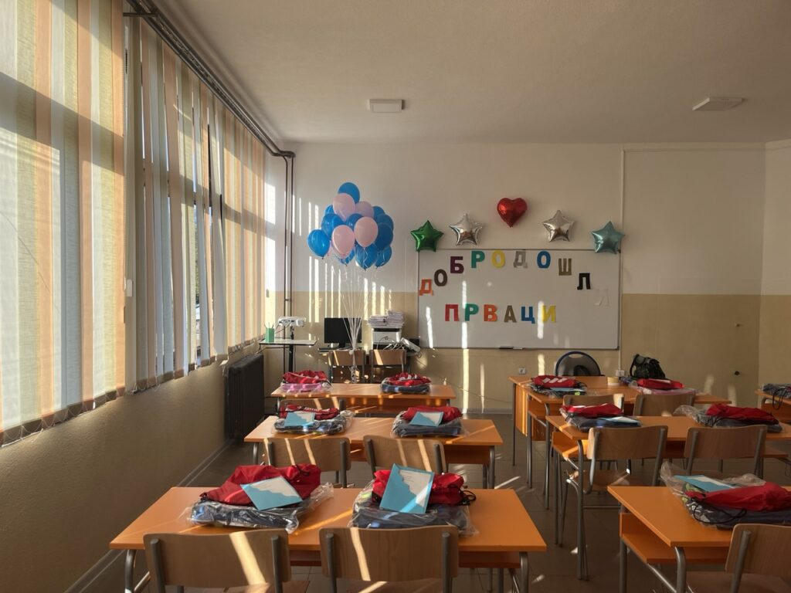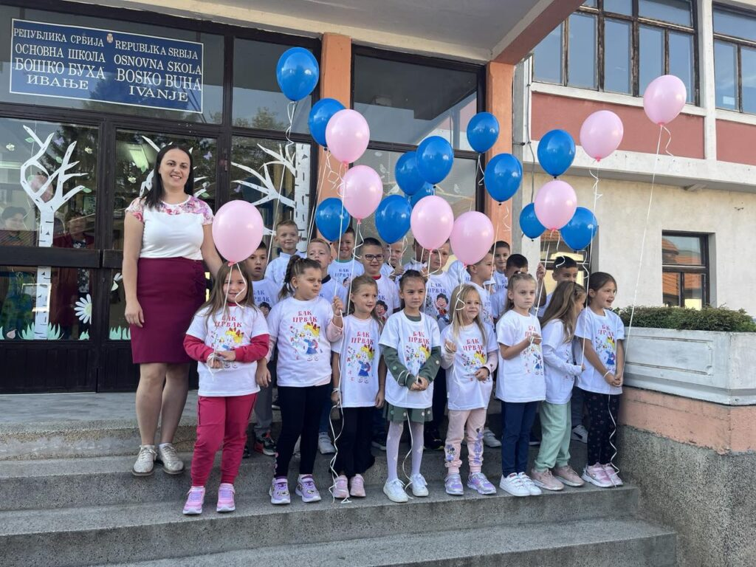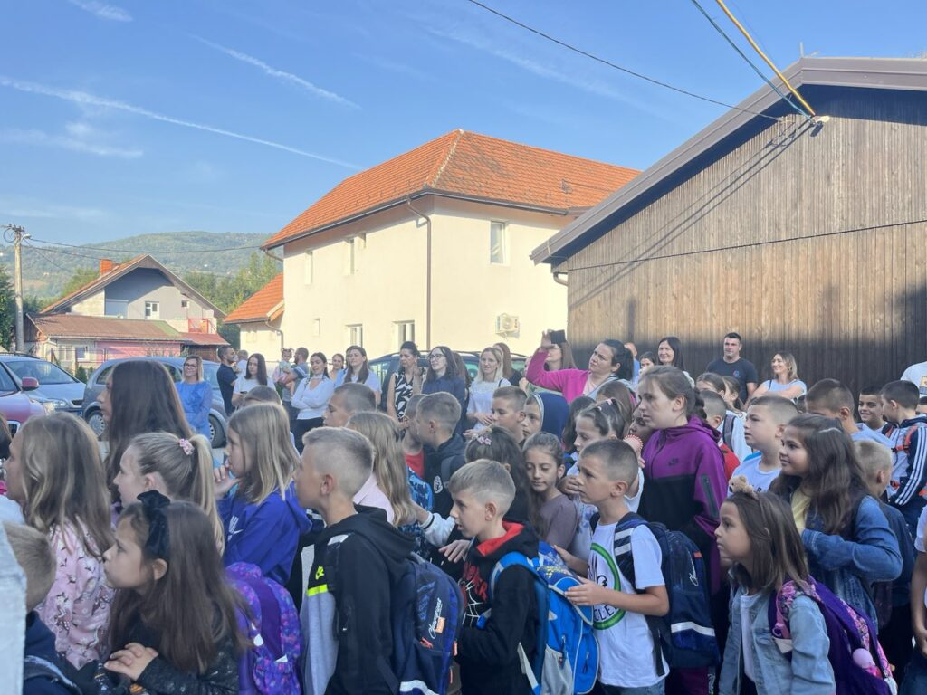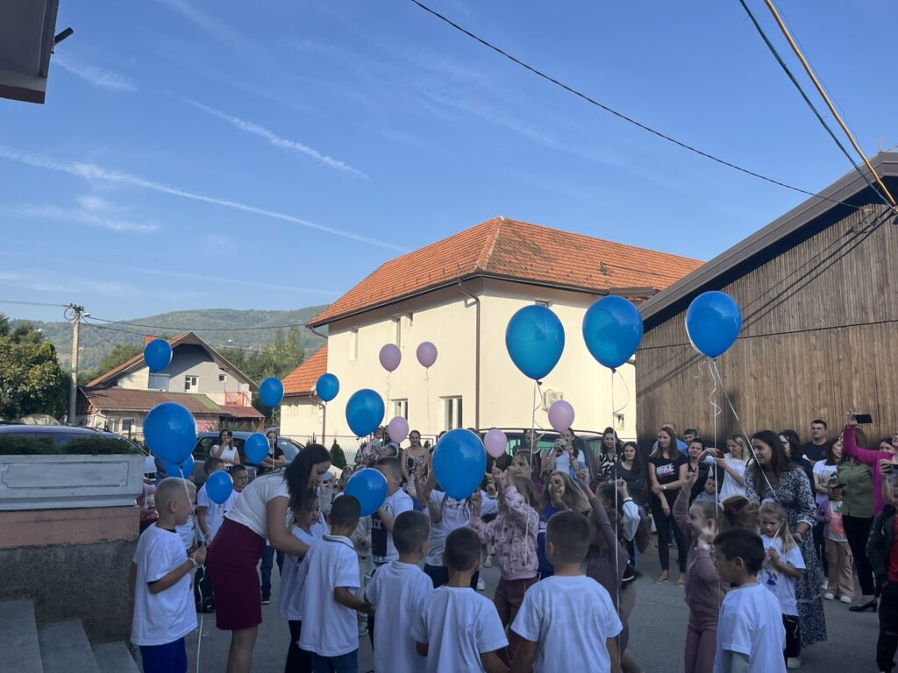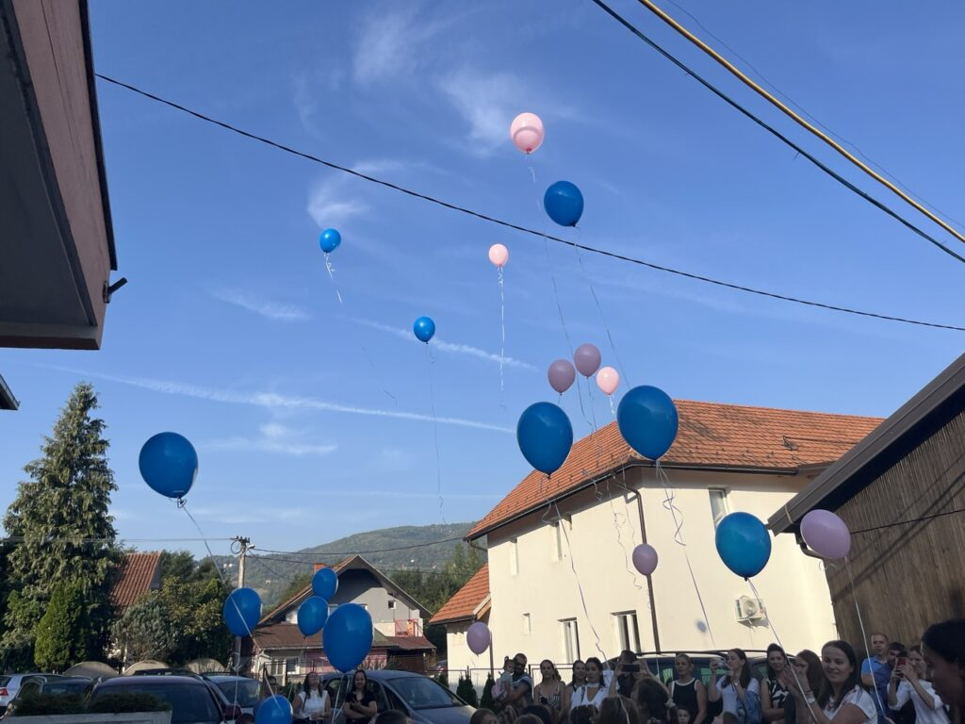

Прве школске осмехе на лицима првака потрудили су се да измаме њихови старији другари, четвртаци приредивши им добродошлицу уз веселу приредбу препуну ведрих речи и песме. Приредбу су припремили учитељи са својим ученицима.
У име школе и свих запослених добродошлицу првацима пожелела је Ирена Матовић , директор школе.

Савети за родитеље (адаптација ученика првог разреда)
Полазак у школу представља једну од највећих промена у животу детета. Адаптација ученика на школу подразумева спремност детета да прихвати нове обавезе, али и спремност родитеља да му у томе на прави начин помогну и обезбеде услове за успешан рад. Превасходно оно мора игру заменити обавезама и систематским радом. Игра се не искључује али се помера у други план. Игра се не сме елиминисати јер је неопходна за развој бројних функција, али сада обавезе добијају примат.
Најважније за предшколски период и период поласка у школу је да се изгради осећај одговорности код деце, а упоредо са тим ваља их осамостаљивати. Процес осамостаљивања и стварања осећања одговорности постиже се пре свега у међусобним контактима родитеља и деце у породици. Како? Родитељи морају пред дете постављати различите захтеве и обавезе примерене њиховом узрасту, а то ће уједно бити главни помагачи у дететовом даљем школовању. Интелигенција је само један од услова да дете буде успешно у школи. Упоредо се морају развијати и други квалитети личности да би његове интелектуалне могућности могле да дођу до пуног изражаја и то у најпозитивнијем смислу.
Припремите дете за колектив. Добро је ако може да сазна искуства другог детета које већ иде у школу. Постепено прилагодите ритам спавања и оброка оном који га очекује. Јако је важно да пред дететом изражавате позитивно мишљење и да своје дилеме и страхове не показујете. Заједно са дететом можете припремити ствари за школу. Дозволите му да изабере ранац или нешто од потребног прибора. Направите заједно налепнице за свеске или кутију за оловке.
Имајте доста стрпљења и када осећа страх или плаче. Детету ће можда бити потребно и неколико недеља да се адаптира. То посебно важи за децу која се нису одвајала од породице или су имала искуство нестабилности у животу.
Деца на овом узрасту успостављају аутономију и схватају коме могу да верују и са ким желе да остваре близак контакт. Дајте им довољно времена да упознају нову средину, упутите их на правила, усмеравајте ка активностима, говорите им о вашим очекивањима… Похвалите их када се прикључе групи и када нешто добро ураде. Радећи овако можете очекивати да ће се дете ускоро прилагодити.
Све новине са којима се дете среће при поласку у школу могу бити тешкоћа за њега, па није редак случај да многа не успевају лако да се адаптирају. Тешкоће у прилагођавању се могу испољити у промени понашања, било да се претерано повлаче или постају упадљиво немирна, а могуће су и друге реакције као што су заборавност, плакање, страхови, избегавање школе, «бекство у болест», поремећаји апетита, сна, поремећаји функција пробавних органа. Најчешће су то пролазни симптоми или реакције на неуспех у прилагођавању или на страх од неуспеха. Страх може бити изазван тешкоћама у прихватању школских обавеза или у немогућности успостављања контаката са другом децом или учитељем/учитељицом.
Чак и ако дете не пролази кроз проблеме одвајања, имајте на уму да је долазак у нову средину тежак прелаз за њега. Па, уколико на почетку одбија да се прикључи групи, да ради са другарима, да одговара на ваша упутства, сетите се да је такво понашање, макар у првим недељама, развојно нормално.
Радне навике
Да би се дете навикло на ред и рад то треба чинити постепено. Навике се не стичу преко ноћи већ дуготрајним понављањем одређених радњи. Ваљало би дете усмеравати да своје ствари свакодневно оставља на своје место, да обавља неке послове у кући који не захтевају много снаге и времена али који ће бити његова редовна обавеза. Оно управо обављањем ових послова стиче самосталност и самопоуздање који су основа здраве и зреле личности и одговорног ученика.
Како би се створиле навике за школски рад, дете треба да има стално место за рад, прибор и књиге као и одређено време за рад и одмор.
*место за рад*
Заједно са дететом одредите (дефинишите) радни простор. Уколико постоји дечија соба, претворите један њен део у место за рад. Ако нисте у могућности да детету обезбедите простор за рад, игру, дружење и одмор у једној соби креирајте те просторе на више места у кући, водећи рачуна о томе да дете, уколико не може да има лични и «фиксиран»простор, мора да има лично уређен простор. Место за интелектуални рад, за израду домаћих задатака и учење, мора бити мирно и заштићено од пролаза укућана док је рад у току. Било би добро да дете има свој радни сто и столицу и од почетка инсистирајте да се учење одвија баш ту и нигде другде. У току рада дете нека прави кратке паузе за сок, понеку вежбицу истезања или тоалет.
*прибор и књиге*
На радном столу држати само књиге и прибор а никако играчке или сличне ствари које ће скретати пажњу са задатака. После завршеног учења код првака стварати навику да коришћене књиге и прибор скупи и одложи на своје место као и да их чува и држи уредно.
Време за рад
Врло је важно заједно са дететом направити план рада или план активности у току дана и тога се придржавати. Нека деца направе симболе за одређене типове активности које ћете према договору или задатом распореду поставити на календар. У почетку се дете мора чешће подсећати и контролисати да би се навике формирале али ћете и сами временом приметити да ће Ваше учешће бити све мање.
Уз све наведено неопходно је да храбрите своју децу, будете стрпљиви, да им помажете, да се интересујете за све оно што им се дешава у школи и да стално разговарате са њима. Кад се свему томе дода и Ваша љубав, коју исказујете свом детету, резултат не би требало да изостане.
Учење и домаћи задаци

Најважнија дужност и највећи напор са којим се ђак првак среће у школи, и то по први пут, је израда домаћих задатака. Они имају вишеструку значај: образовни и васпитни. Задаци су обавеза која се мора извршавати скоро свакодневно. Управо преко обавеза и дужности се најјаче васпитно делује. И детету, као и одраслој особи, свака обавеза пада тешко. Зато детету помозите да та обавеза пређе у навику. Супротан ефекат постиже се ако се много мешате у рад детета, ака га препустите самом себи или га кажњавате, а нарочито ако уместо њега радите задатке. Дете не може научити гледајући него радећи. Дакле, дете треба само да ради задатке а права помоћ родитеља се огледа у томе да се интересује за његов рад, да га упућује, подстиче, храбри. Навикните дете да ради у исто време и на једном одређеном месту. Договорите се са дететом да после краћег одмора пошто дође из школе прво уради задатке и онда се игра. Тако се развија осећај дисциплине и одговорности. Не препоручује се рад непосредно после ручка нити после игре. Пре него што дете, сада у улози ученика, почне да учи или ради задатке нека се претходно припреми за рад : опере руке, провери да ли је сто чист, да ли је сав прибор ту и сл.
Учитељ/учитељица
Како ће дете прихватити школу умногоме зависи од односа који на самом почетку школовања успостави са својим учитељем/учитељицом. Развијајте поверење код детета према учитељу/учитељици. Објасните му какву улогу и које све задатке учитељ има, а они су свакако много већи него да детету само пренесу знање. Говорите детету о учитељу/учитељици лепим речима, са поштовањем и уважавањем његовог рада. Укажите детету на то да ће се учитељица радовати његовим успесима, али да је она ту и зато да му олакша кад је нешто тешко, да га научи и покаже му кад нешто не уме да уради, да му помогне да стекне другове… Такође је важно да дете буде свесно тога да учитељица не може баш увек само њему да посвети време и пажњу – да је она ту и због других ђака.
Познато је да је за ђака првака учитељ велики ауторитет. За првака је он/она најбољи, најпаметнији, најправеднији човек. Учитељ управо захваљујући свом ауторитету врши велики васпитни утицај. То је разлог због кога сваки учитељ/учитељица настоје да што више подигну свој ауторитет у очима деце. Греши сваки родитељ који покушава на било који начин да оспори ауторитет учитеља. Не би ваљало пред дететом рећи нешто ружно за учитеља, чак и ако мислите да је заслужио критику. Сваки неспоразум се може решити разговором са учитељем насамо.
Сваки родитељ који се одговорно понаша може очекивати да ће и његово дете стећи сличне особине.
Срећан полазак у први разред!
Педагог школе, Ивана Безаревић
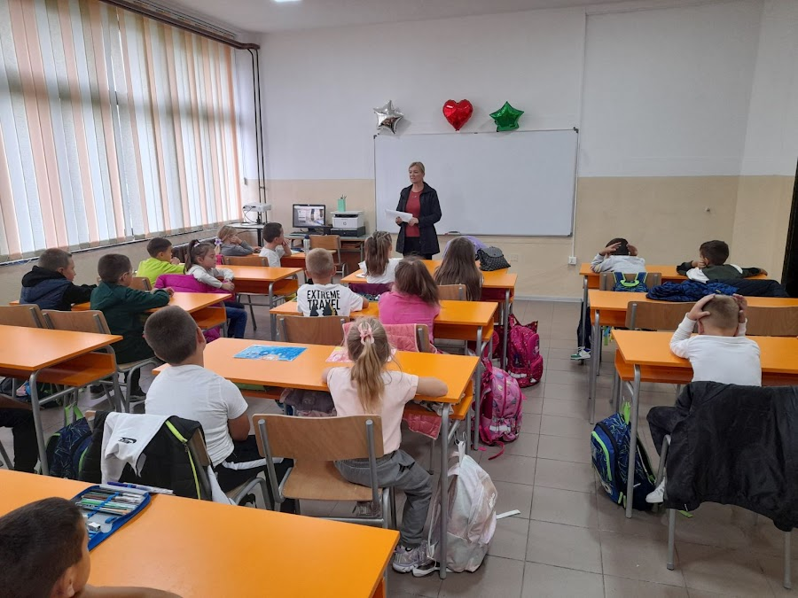

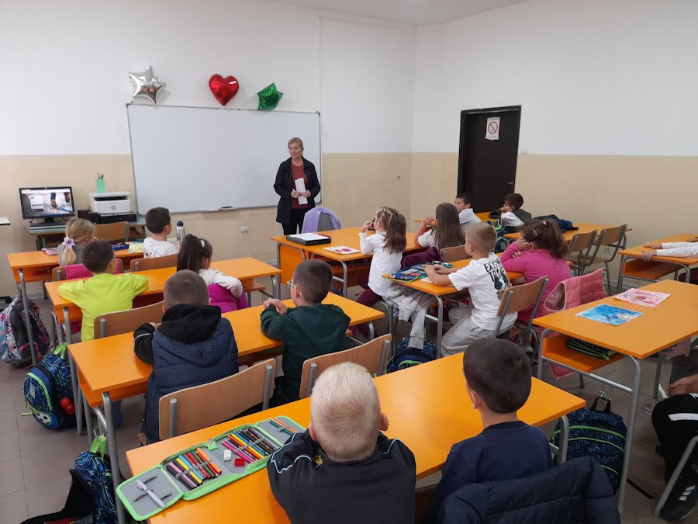

Прослава Дана школе

Прослава Дана школе одржана је 27. септембра 2024. године, с почетком у 12 часова. Манифестација је започета свечаним интонирањем химне Републике Србије, коју је извео школски хор. Ове године Дан школе је био посебан, јер је обележен и као дан савременог образовања, симболизујући динамичне промене и брз развој образовног система у свету.
Прва тачка програма био је наступ ученика првог разреда. Као њихов први јавни наступ, пружена им је велика подршка од стране присутних. Као знак добродошлице, прваци су добили симболичне беџеве.
Након тога, школски хор је још једном наступио, овога пута са изведбом композиције „На ливади“ Милоја Милојевића.
Следећи део програма била је додела награда ученицима у оквиру литерарно-новинарске секције на тему „Са школом растемо“. Ученици млађих и старијих разреда награђени су за своје литерарне и ликовне радове, што је изазвало понос код свих присутних.Ученици осмог разреда затим су извели драмски скеч под називом „Чудна нека зубобоља“, који је изазвао осмехе и одушевљење код публике.
Етно наступ ученика шестог и осмог разреда, Арнеле Кукуљац и Данијеле Вранић, додатно је обогатио програм, након чега је ученица седмог разреда, Сара Пурић, рецитовала песму под називом „Истина“.
Млађи разреди су, уз песму „Кад би сви људи на свету…“, извели кореографију и плес, доносећи весеље и радост у програм.Такође, овом приликом уручили смо поклон учитељици Хати Јуковић поводом њеног одласка у пензију на крају претходне школске године, уз изразе захвалности за све године преданог рада.
Присутнима се обратила директорка школе, Ирена Матовић, захваливши се свим колегама, родитељима и ученицима који су учествовали у обележавању Дана школе, рекавши да успеси школе и постигнућа не би се могла остварити без помоћи наставника који одговоран и захтеван посао обављају часно, стручно и посвећено. Учитељски и наставни кадар се професионално усавршава, пратећи савремене токове у настави.
Прослава је завршена у ведром и свечаном духу, с осећајем заједништва и задовољства због успешно организованог догађаја.

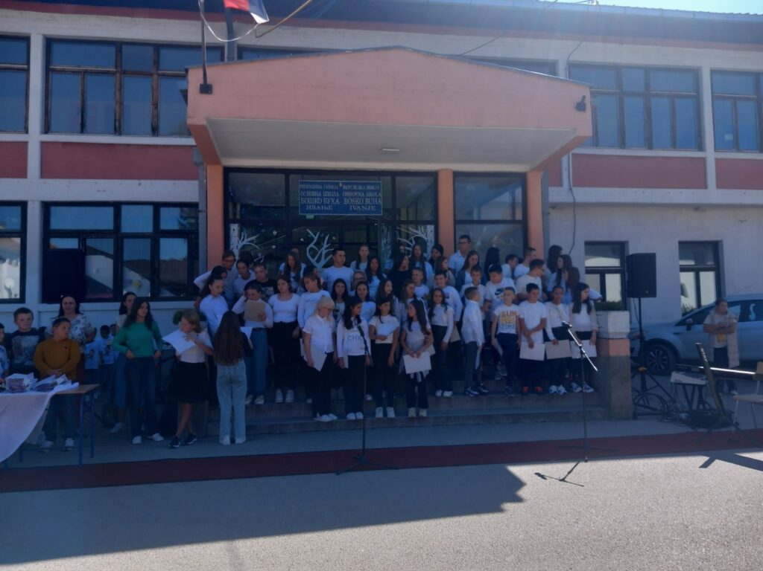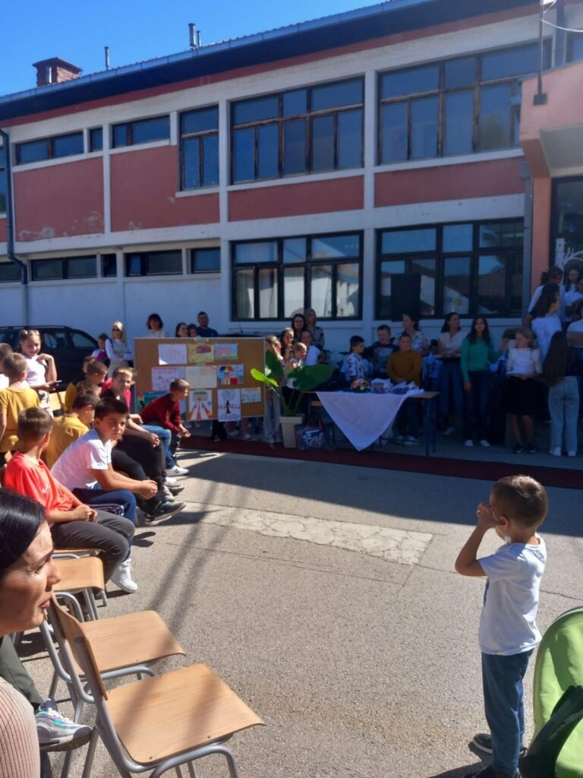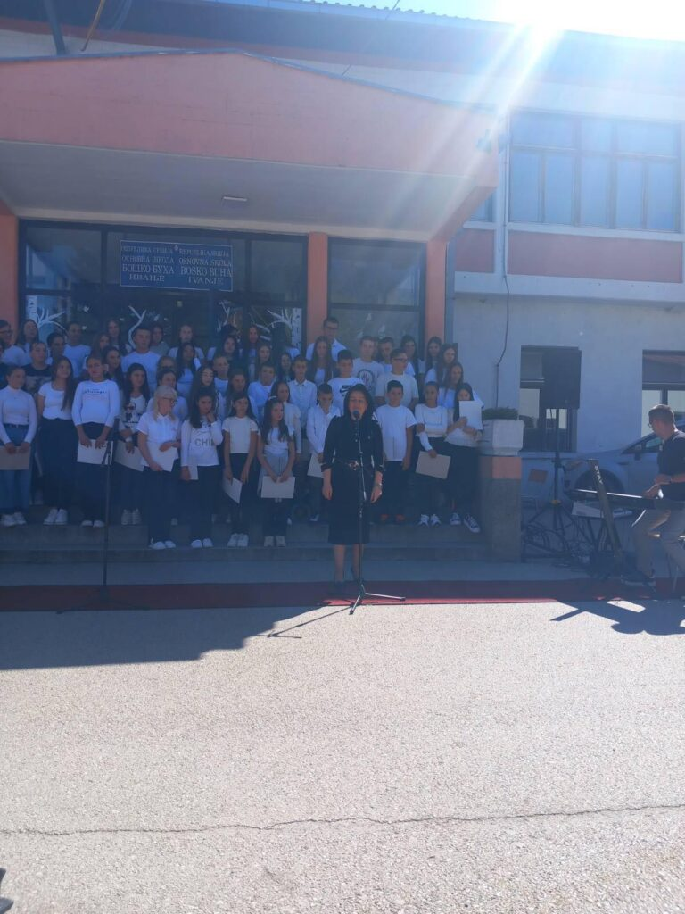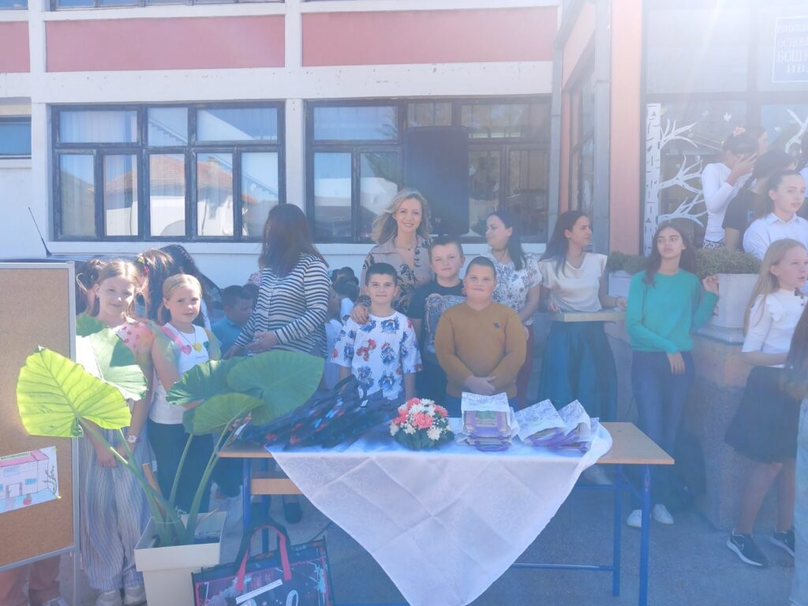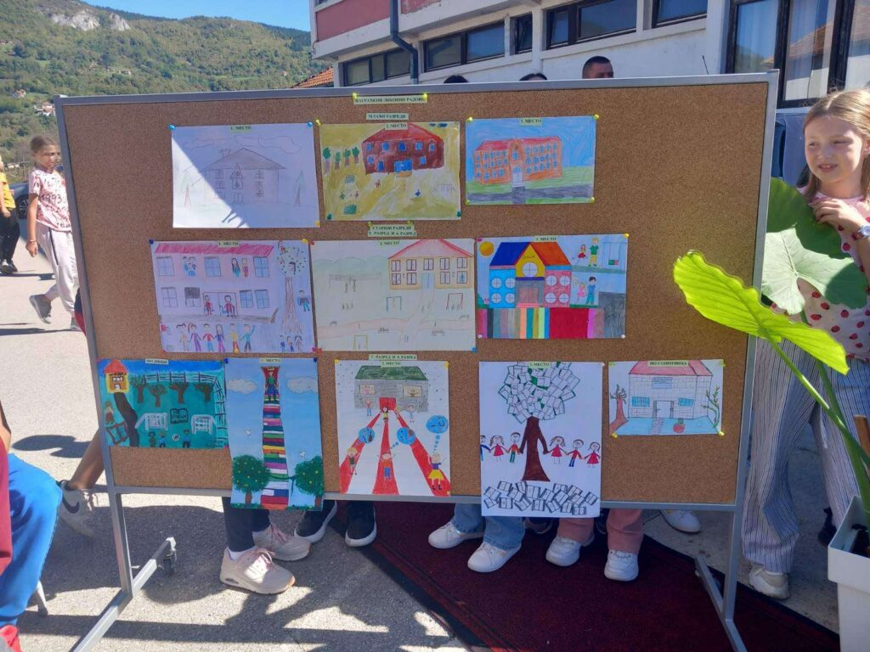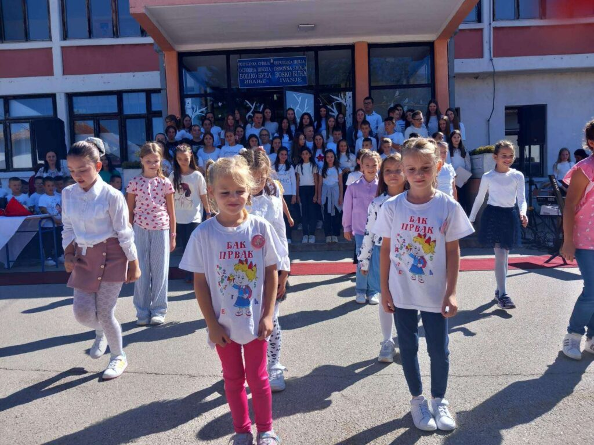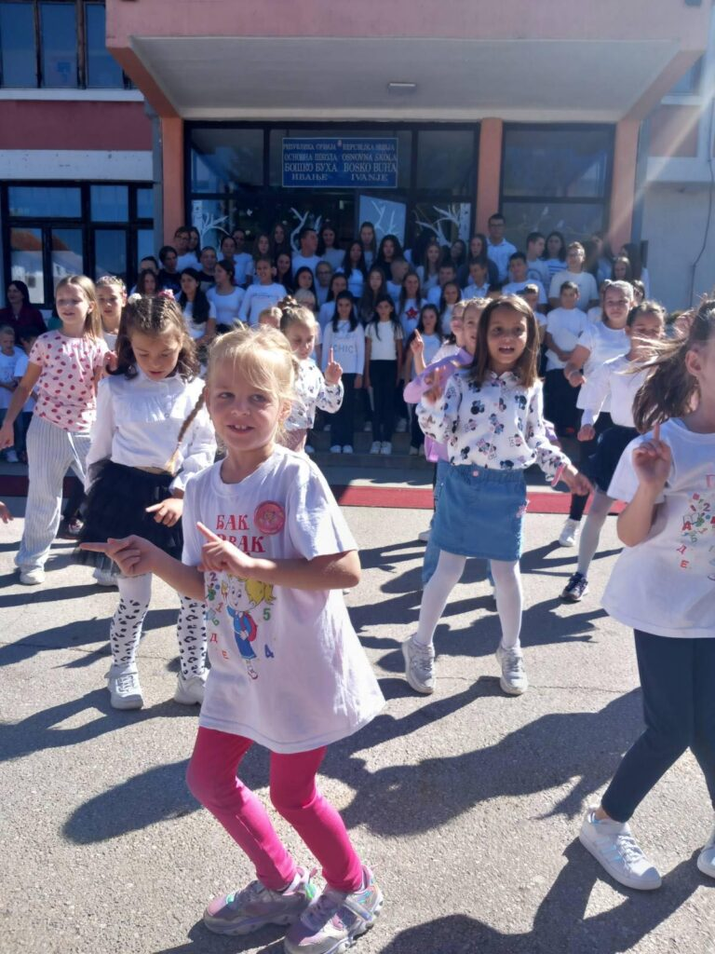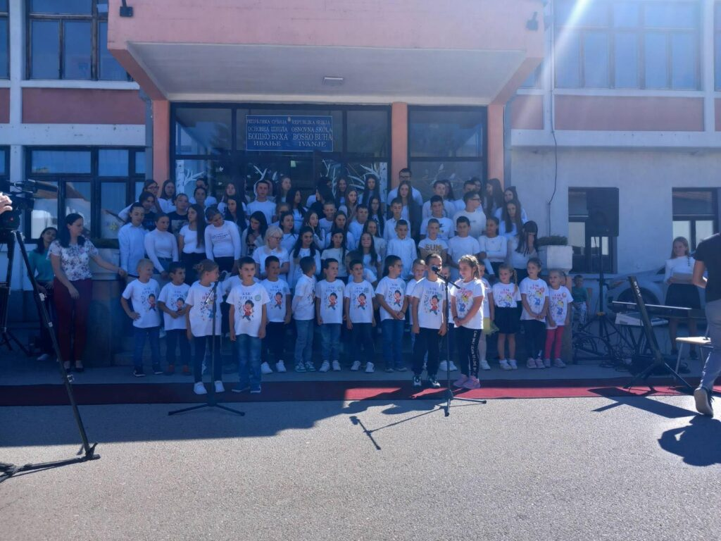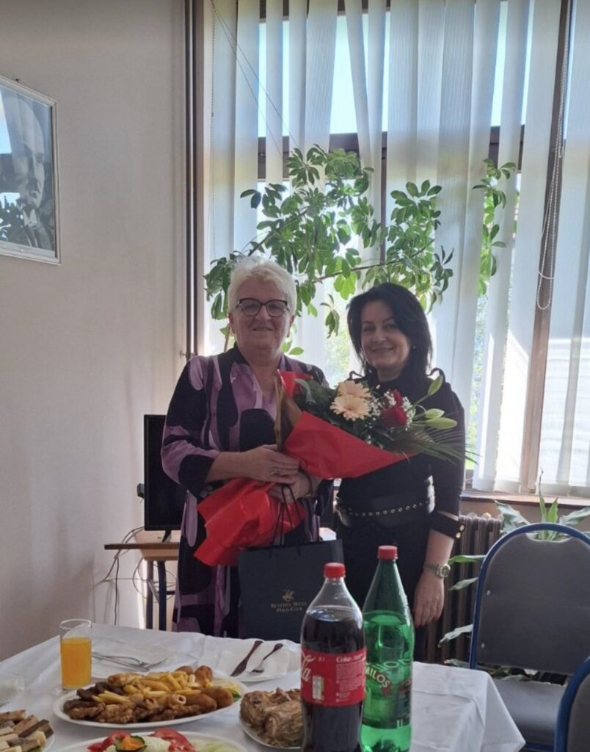

Дан пешачења
Дана 20. септембра 2024. године, ученици седмог и осмог разреда учествовали су у Дану пешачења, на позив Планинског савеза Србије. У пратњи својих разредних старешина, ученици су обишли популарно туристичко место „Сопотница“, које је познато по прелепој планинској природи и величанственим водопадима.
Током пешачења, ученици су уживали у чистом ваздуху и нетакнутој природи. Водопади Сопотнице су их оставили без даха, док су имали прилику да сазнају више о специфичностима овог природног богатства. Локални водичи испричали су им занимљиве приче о историји и легендама које окружују овај крај, што је ученицима омогућило да обогате своје знање о културној и природној баштини Србије.
Дружење је протекло у веселој атмосфери – ученици су се међусобно зближили, размењивали искуства и доживљаје са излета, а неки су по први пут имали прилику да посете овако јединствено место. Такође, разговарали су са водичима и представницима Планинског савеза Србије о значају очувања природе и планинарења као начина рекреације.
Дан је завршен заједничким фотографисањем и обећањем да ће овакве активности постати редован део школског програма, како би ученици наставили да развијају љубав према природи и здравом начину живота.

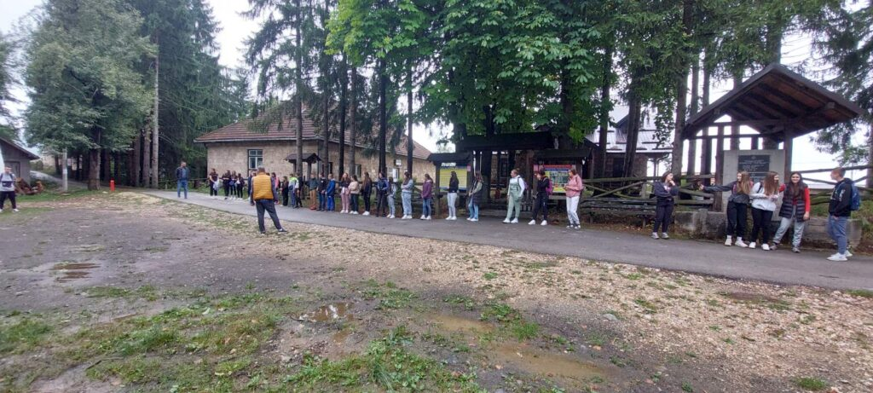

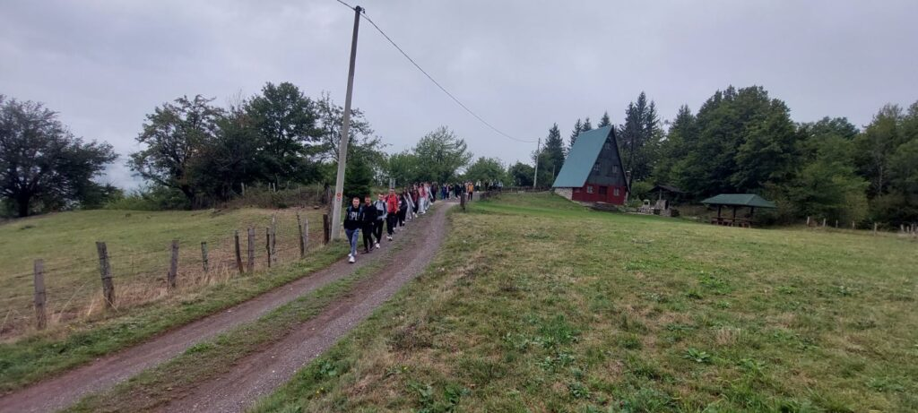

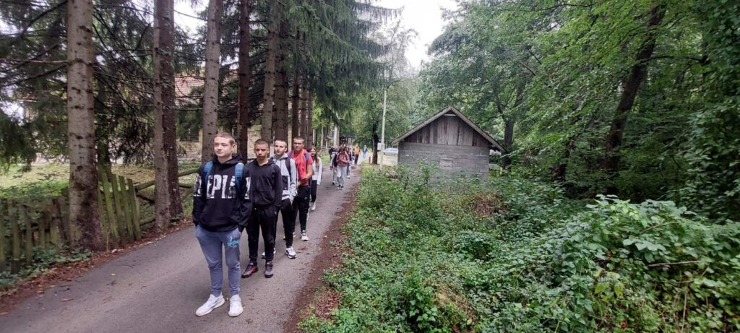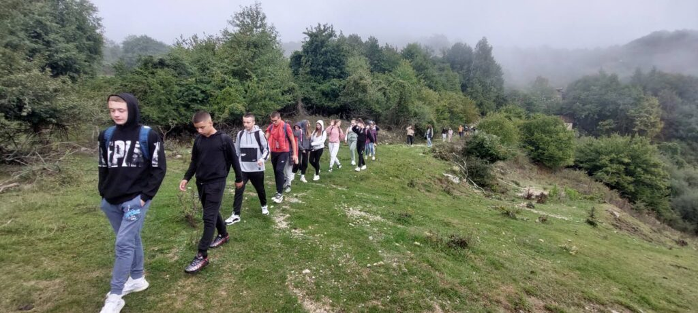

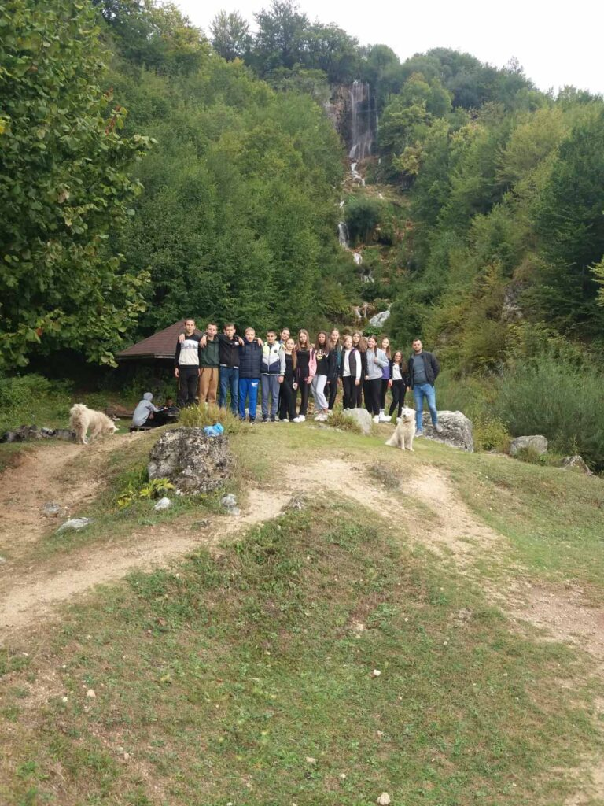

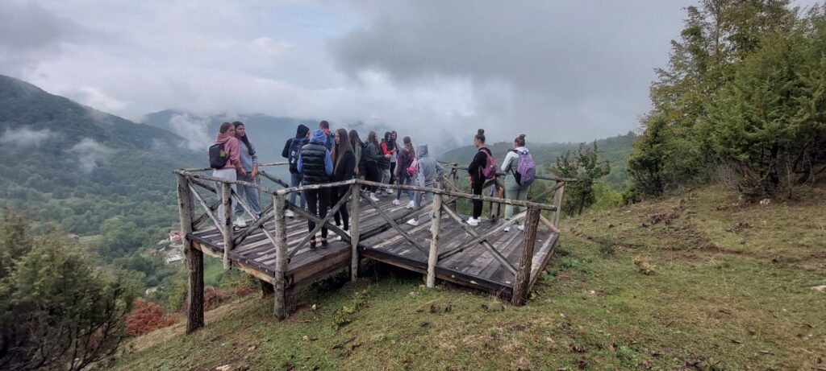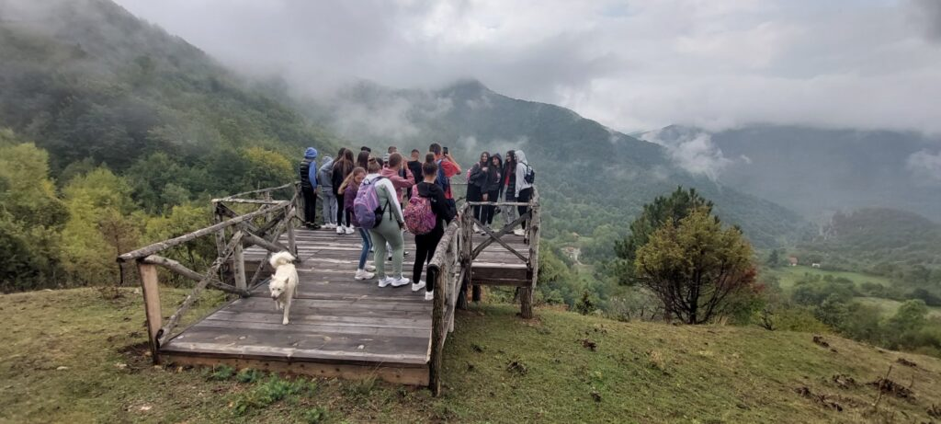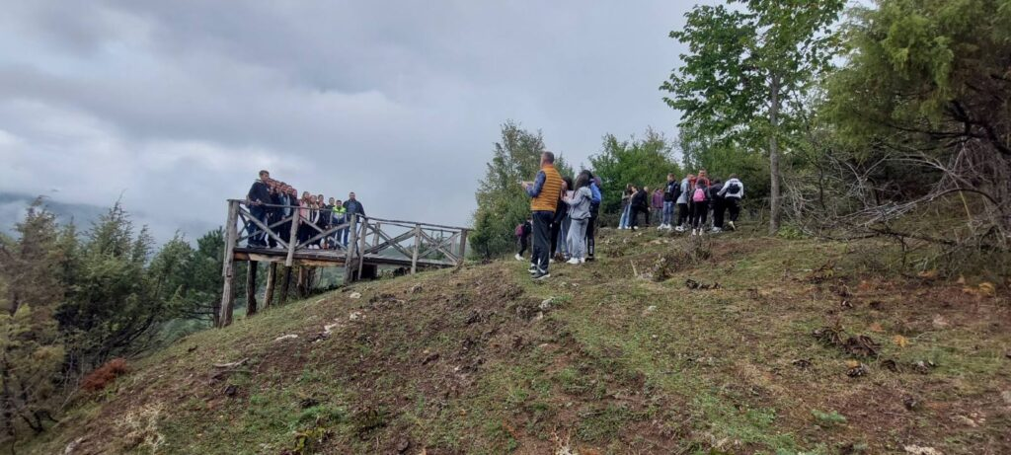

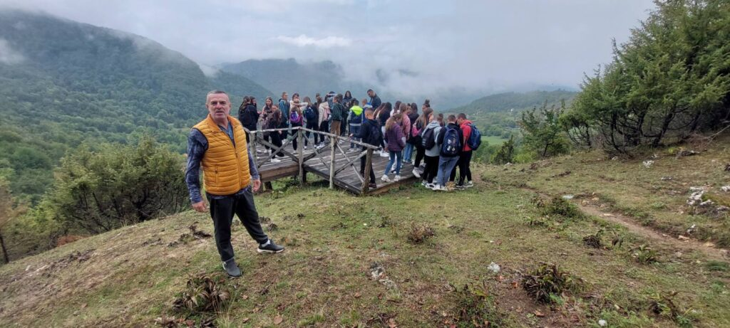

Октобар

Oбележавање Дечије недеље
Дечија недеља се ове године одржава под слоганом Ја сам дете имам план: толеранција и љубав за сваки дан! у периоду од 7. до 13. октобра. Наша школе је и ове године, као и претходних година, планирала активности поводом обележавања Дечије недеље.
План активности поводом обележавања Дечије недеље
Понедељак, 7. октобар
Презентација Ученичког парламента на тему ,,Толеранција“ у одељењу другог разреда
Учимо о различитостима (ученици другог, трећег и четвртог разреда)
Цртање руке пријатељства (ученици првог разреда)
Уторак, 8. октобар
Презентација Вршњачког тима на тему ,,Превенција насиља“ у одељењу првог разреда
Цртање кредама у боји – ученици млађих разреда
Среда, 9. октобар
Презентација Ученичког парламента на тему ,,Толеранција“ у одељењу четвртог разреда
Спортске активности у матичној школи (здрав дух у здравом телу)
Читање поезије наших ученика
Четвртак, 10. октобар
Презентација Вршњачког тима на тему ,,Превенција насиља“ у одељењу трећег разреда
Посета телевизији ,,Форум“
Петак, 11. октобар
Посета Црвеном крсту и кафићу ,,Френд“

Посета ТВ Форум
У оквиру Дечије недеље, представници ђачког парламента Основне школе „Бошко Буха“ из Ивања посетили су ТВ Форум како би се упознали са новинарском професијом и функционисањем телевизије. Око десетак ученика је, у пратњи наставница, обишло просторије телевизије где су видели савремену опрему и научили о техничким аспектима продукције, укључујући снимање, монтажу и припрему вести. Најхрабрији су чак испробали улогу водитеља.Педагог Ивана Безаревић истакла је да је посета организована као део активности у оквиру међупредметних компетенција и предузетништва, са циљем да деца виде како изгледа рад правих новинара и схвате разлику између квалитетног новинарства и жуте штампе. Ученици су, кроз разговор са запосленима, сазнали колико је тимског рада потребно за стварање ТВ програма.
Ученице Џана Кукуљац и Белма Бећировић поделиле су своје позитивне утиске, истичући да су научиле много и да је искуство било занимљивије него што су очекивале. Посета је завршена захвалношћу ученика домаћинима, уз наду да ће се сарадња наставити.
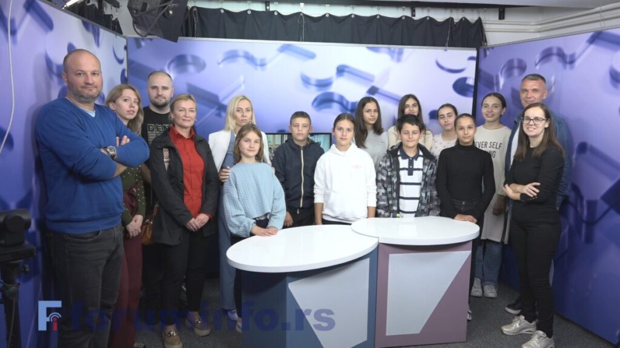

Успешно обележена Дечија недеља у нашој школи
Дечја недеља: ,,Ја сам дете и имам план: толеранција и љубав за сваки дан“
Као и низ претходних година, прва, односно друга недеља октобра предвиђена је за обележавање Дејче недеље. Ове године манифестација се обележава од 7. до 11. октобра, под слоганом: ,,Ја сам дете и имам план: Толеранција и љубав за сваки дан.“ У матичној школи, као и издвојеним одељењима, ову недељу је пратио низ активности које су реализоване.
Првог дана 7. октобра, ученици другог разреда су угостили Чланове Ученичког парламента који су одржали презентацију на тему ,,Толеранција“. На часу Слободних активности, наши најмлађи су цртали руке пријатељства, док су старији (ученици другог, трећег и четвртог разреда) учили о различитостима. Циљ овог задатка је био да опишу себе, свог другара из клупе и које су то сличности међу њима. Осим физичког изледа, ђаци су наводили и исте ствари које ученици воле.
У уторак, 8. oктобра, Вршњачки тим наше школе, посетио је ученике првог разреда, где су одржали презентацију на тему ,,Превенција насиља“. Указали су им на бројне узроке и врсту насиља, као и коме се обратити за помоћ у тим ситуацијама. Наравно, као и сваке године, неизоставан елемент Дечје недеље било је традиционално цртање кредама у боји. Наши мали уметници су били јако маштовити и креативни. Цртали су цвеће, куће, игралиште, књиге, јер су то, како кажу, најлепши симболи за љубав.
Трећег дана Дечје недеље, Чланови тима су обишли ученике четвртог разреда и са њима разговарали на тему ,,Толеранције“. У дворишту школе, одржане су спортске активности, под слоганом ,,У здравом телу, здрав дух“. Ученици су пред собом имали полигон препрека, које је требало успешно прећи. Радили су колут напред, скакали, провлачили се и шутирали на гол. Иако су учествовали сви ученици нижих разреда, није било места за ривалством. Подржавали су једни друге, навијали и бордили оне којима је то било неопходно.
Поред спортских, организоване су и музичке активности. Ученици су уз мелодије познатих песама, показали свој скривени таленат за плес. Иако је међу малишанима било и оних који се стиде, уз другаре су се опустили, заиграли и на крају се ухватили у возић ,,пријатељства“.
Претпоследњи дан овогодишње Дечје недеље протекао је јако активно. Док су ученици трећег разреда угостили Чланове Вршњачког тима, прваци су посетили школску библиотеку. Чланови тима су причали о насиљу, типовима, разлозима, решењима, као и како реаговати у тим ситуацијама. Наши најмлађи ученици, званично су први пут закорачили у школску библиотеку, где их је библиотекарка срдачно дочекала, пожелела добродошлицу и упознала их како и на који начин функционише библиотека. Такође, имали су прилику да чују и пар примера казивања одређених стихова путем аудио-записа, наших најпознатихијих песника за децу. Посебно изненађење за наше прваке, био је и долазак Меденог Меде.
Пошто међу нашим ученицима има доста талентованих песника, данас су добили прилику да своје стихове прочитају пред својим другарима. Прво је ученица петог разреда Мила Јанковић, прочитала пар својих песама, које су већ објављене, а затим су на позорницу закорачили ученици другог и трећег разреда. Своје одушевљење није крила ни публика, која је сваки наступ испратила громогласним аплаузом.
За крај овог успешног и активног дана, у дворишту школе, ученици од првог до четвртог разреда, држећи се за руке, направили су срце пријатељства, и послали јасну поруку свима: ,,Толеранција и љубав за сваки дан“.
Последњи дан Дечје недеље био је посебно емотиван. Ученици су имали прилику да погледају филм ,,Изгубљена оловка“, која је изазвала бројне емоције. Радња филма се одвија у једној сеоској школи и прати дешавање и судбину једног маленог дечака, који из жеље да привуче пажњу нове учитељице, бива оптужен за крађу. Другари га због тога одбацују, вређају и избегавају. Судбина овог дечака, ученике није оставила равнодушне. Љутња, туга, срећа, само су неке од реакција које је изазвао овај филм. Гледање истог, код ученика је пробудило другачије размишљање. Схватили су да не треба никога окривити и одбацити, већ испитати све чињнице и сагледати ситуацију из свих углова.
За сами крај, сваки разред је од колаж папира украсио по један део слагалице која, кад се споји, представља једно велико срце, што је симбол сва четири разреда која су међусобно повезана. На крају овогодишње Дечје недеље, закључак је био јасан: Сами не можемо, а уједињени можемо све. Као што четири годишња доба не могу једно без другог, тако ни ученици из различитих разреда не могу сами, већ треба да се друже и пружају руку пријатељства и старијим и млађим од себе.
Чланови Ученичког парламента и Вршњачког тима, посетили су Црвени Крст, кафић ,,Френд” и Телевизију Форум.
Приликом посете Црвеном крсту запослени су наше ученике информисали о томе шта су њихове активности, како они помажу људима, а наши ученици су показали, по ко зна који пут, своју хуманост и поклонили угроженим другарима очуване комаде гардеробе.
Посета кафићу ,,Френд“ је изазвала јаке емоције, у првом реду емпатију код наших ученика. Наша ученица осмог разреда Белма Бећировић, је акрилним бојама на платну насликала изузетан рад о различитостима који је поклонила кафићу ,,Френд“. У току посете владала је позитивна атмосфера: певало се, играло се…
На крају је уследила посета Телевизији Форум. У пратњи ученика били су педагог школе Ивана Безаревић и учитељица Мирјана Топаловић Станић као координатор Тима за обезбеђивање међупредметних компетенција и предузетништва. Особље Телевизије Форум је срдачно дочекало наше ученике и током посете упућени су у посао новинарства, шта један новинар ради, како се праве прилози, рекламе, монтажа прилога… На крају посете ученици су постављали питања о ономе што их интересује и изнели су утиске о посети.
Реализацијом ових активности постигнут је циљ обележавања Дечије недеље а то је оснаживање и неговање толеранције и емпатије код наших ученика.

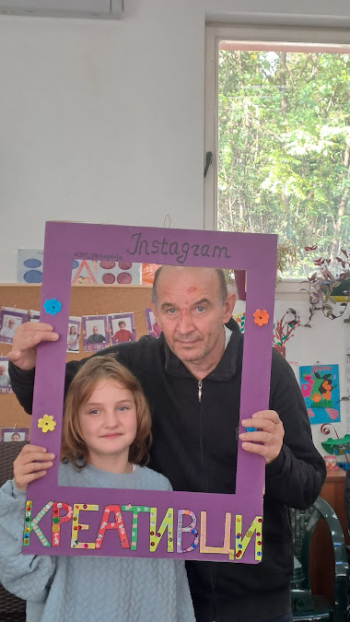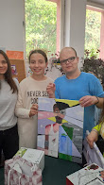

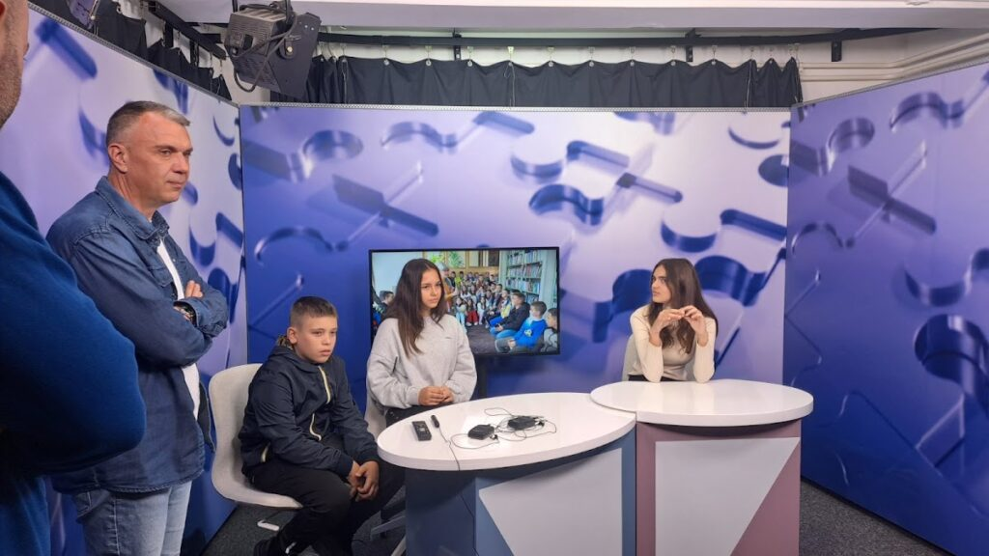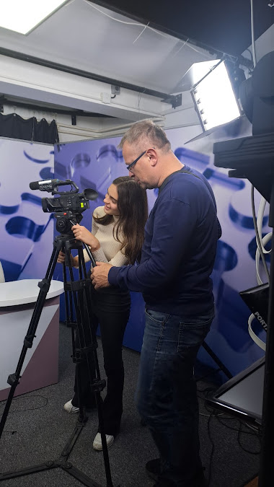

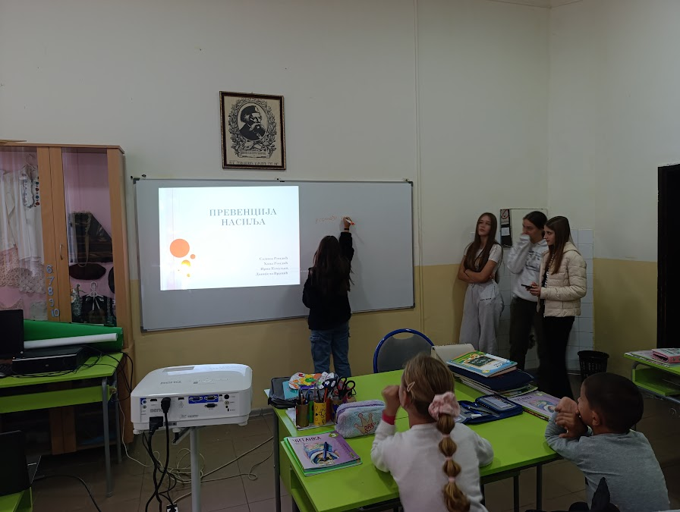

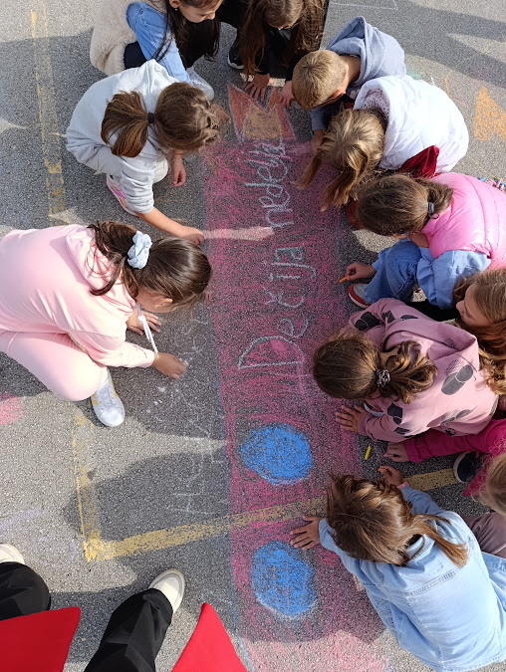
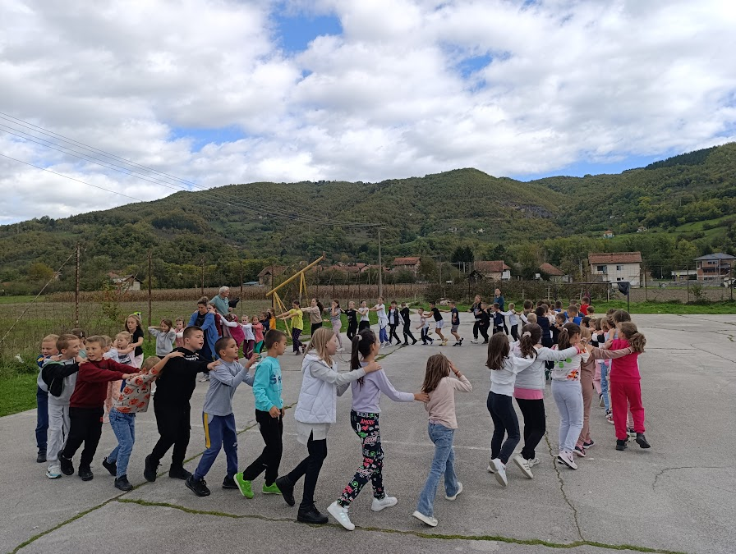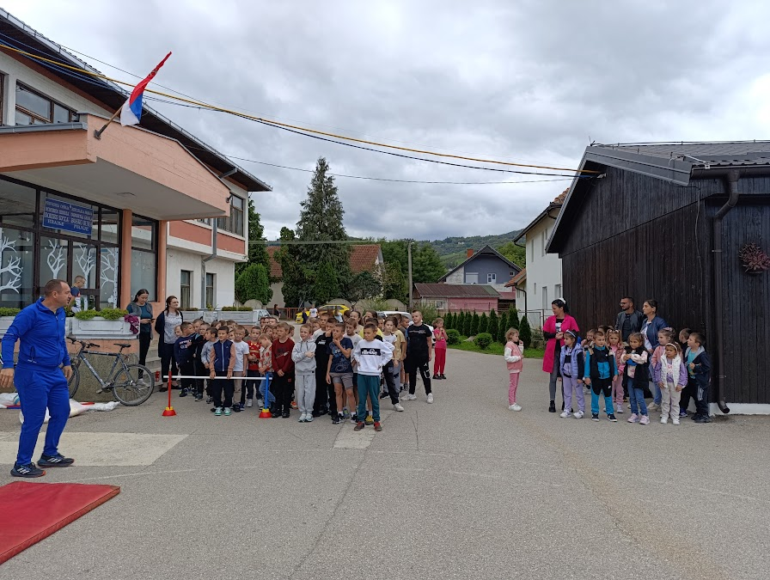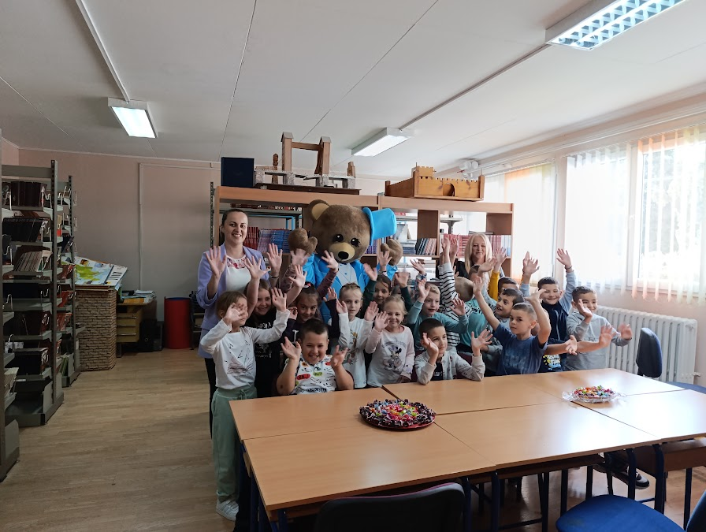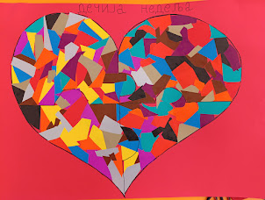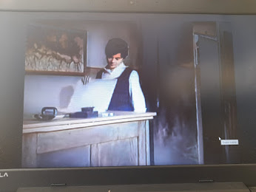

Европски дан језика
Ученици седмог и осмог разреда учествовали у обележавању Европског дана језика у оквиру Обогаћеног једносменског рада из немачког језика. Активности су биле разноврсне и креативне, што је допринело свеукупном успеху часа.
Ученици седмог разреда су имали задатак да на паноу напишу како се каже Добар дан на разним европским језицима. Пано су украсили заставама европских земаља, стварајући визуелну и језичку повезаност међу различитим културама.
Такође, направили су пано под називом In diesen Ländern ist Deutsch die Amtssprache (У овим земљама је немачки службени језик), где су поред назива држава нацртали њихове заставе. Осим тога, писали су питања на немачком језику везана за језик, као што су: Wie heißt deine Muttersprache? (Који је твој матерњи језик?), Was ist deine Lieblingssprache? (Који је твој омиљени језик?), Welche sprache möchtest du lernen? (Који језик би волео да научиш?) и Welche Sprache spricht man in Österreich? (Који језик се говори у Аустрији?). Ова питања су послужила као алат за вежбање усмене комуникације и размену мишљења у којој су учествовали сви ученици.
Ученици осмог разреда представили су немачку савезну државу Баварску, цртајући њене границе и бојили их у боје баварске заставе. Уз то су писали и занимљиве карактеристике о Баварској, чиме су проширили своје знање о географији и култури Немачке.
Ученици осмог разреда такође су на паноу исписали песмицу „Лорелaj“ (Loreley) чији је аутор један од најпознатији романтичарских писаца Немачке и Европе, Хајнрих Хајне (Heinrich Heine). Поред песме, илустровали су догађаје из песмице, укључујући мотив високе стене изнад Рајне реке, сирену Лорелaј која седи и чешља своју златну косу, те бродове на реци Рајни које она својом песмом омамљује. Ове илустрације допринеле су визуелизацији песничких слика и продубиле њихово разумевање немачке књижевности.
Час је протекао веома успешно, ученици су показали напредак у усменој комуникацији, савладали нове информације и ојачали ефикасност рада у групи. Активности су такође допринеле развијању њихових интеркултурних компетенција, што је важно за разумевање и уважавање других језика и култура.

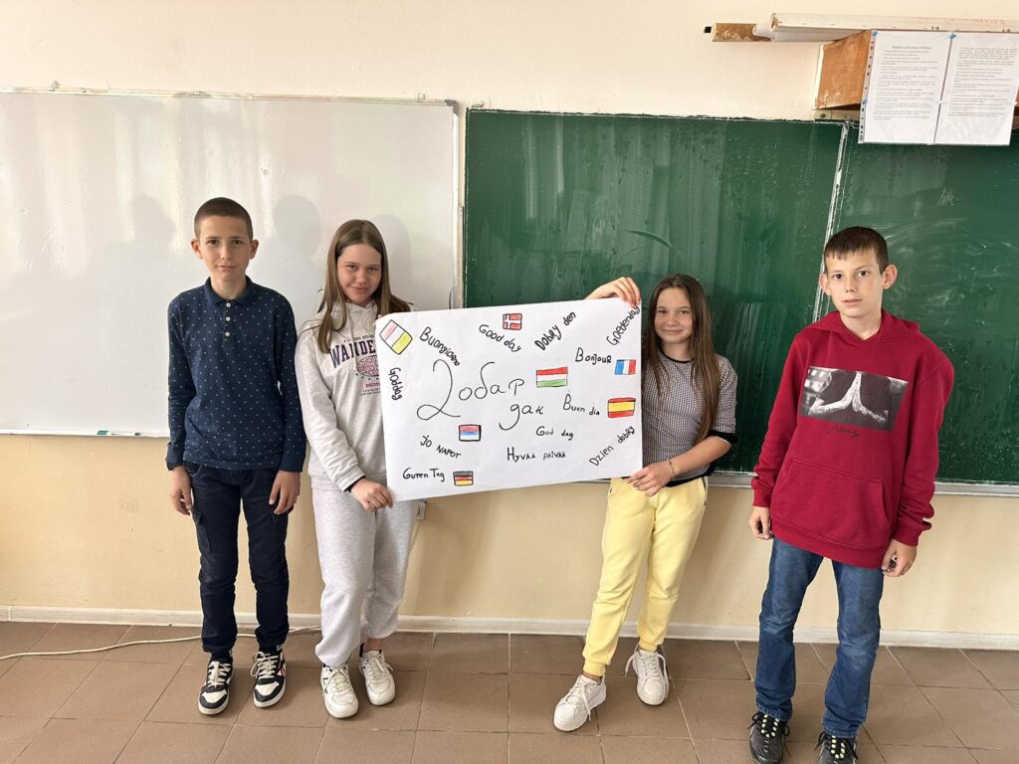

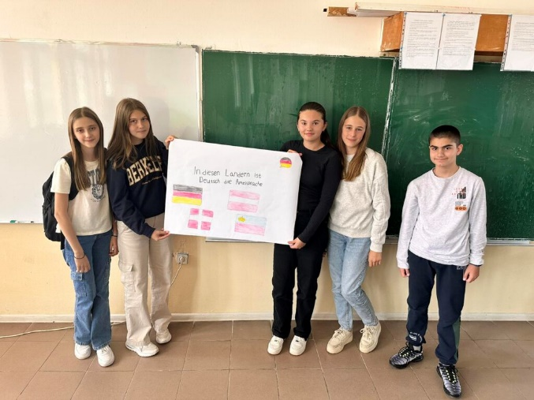
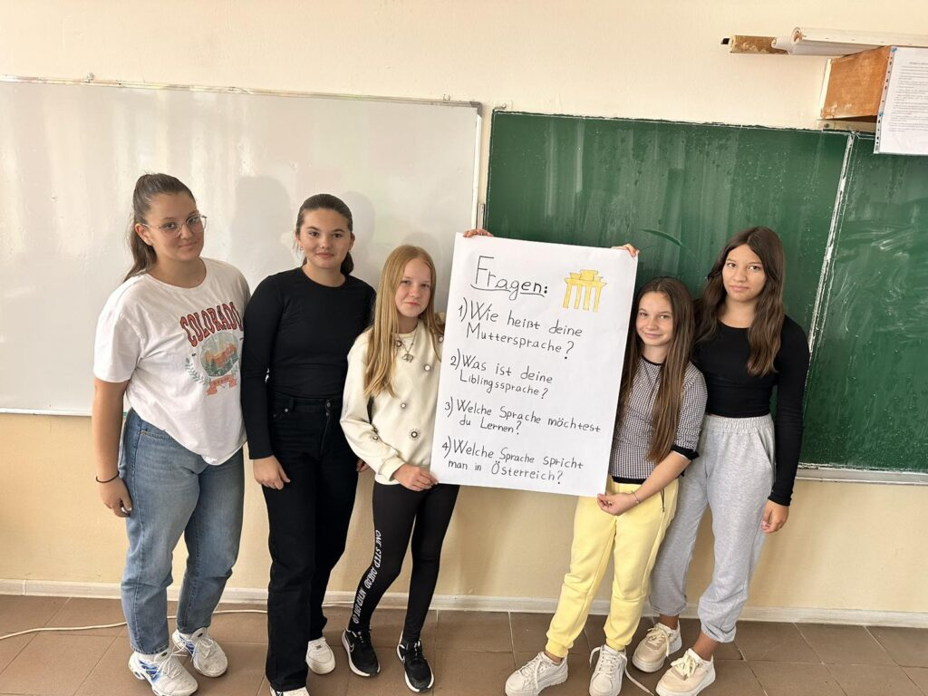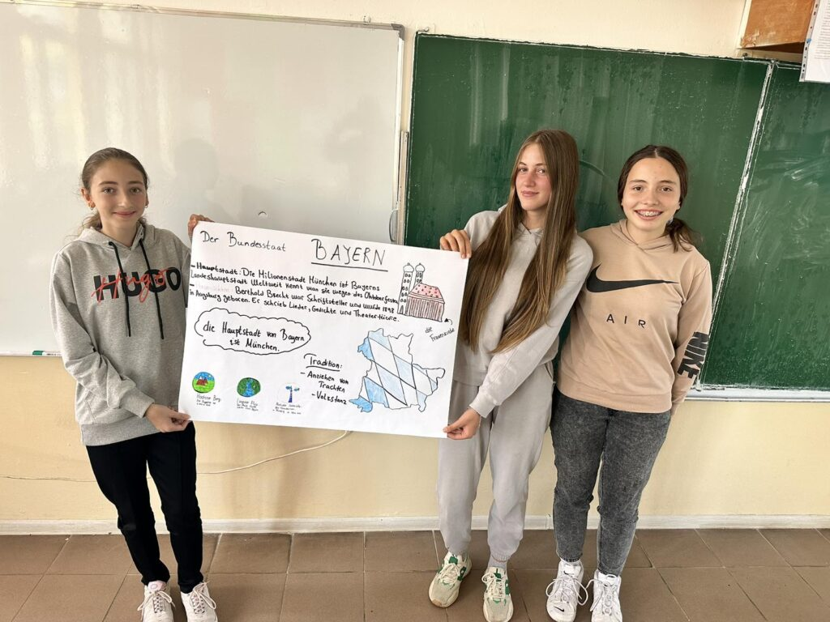

Обележавање Светског дана здраве исхране
Ученици првог разреда су на часу слободних активности обележили Светски Дан здраве исхране.
На овом часу ученици су имали задатак да од куће донесу омиљено воће и поврће, које се сада налази у корпи учионице, послушали песму „Здрава исхрана“, а затим су цртали воће и поврће и залепили на пано.
Овом активношћу су схватили важност исхране богате воћем и поврћем.
Деца су са одушевљењем пробала различите врсте воћа и поврћа, учећи о користима које доноси здрава исхрана.
Оваква активност доприноси бољем разумевању важности правилне исхране међу најмлађима и промовишу здрав начин живота.
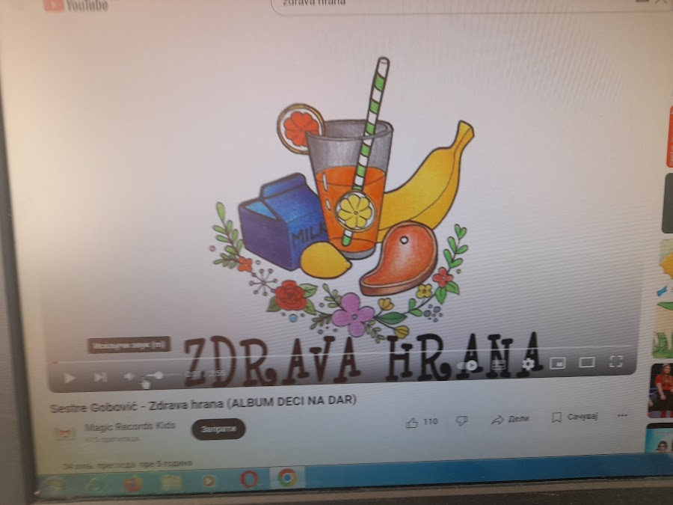
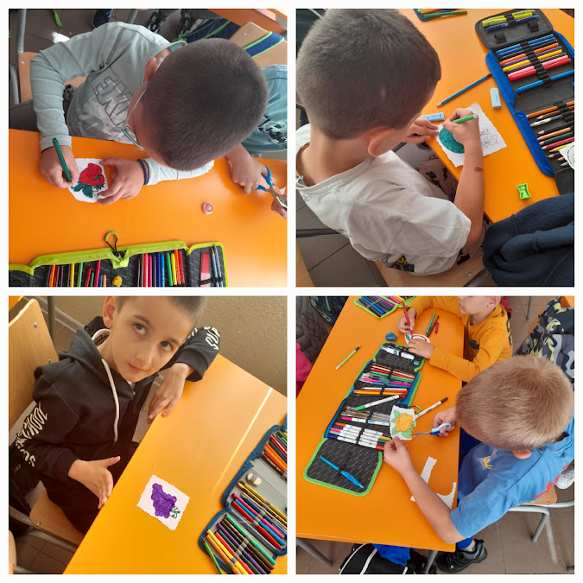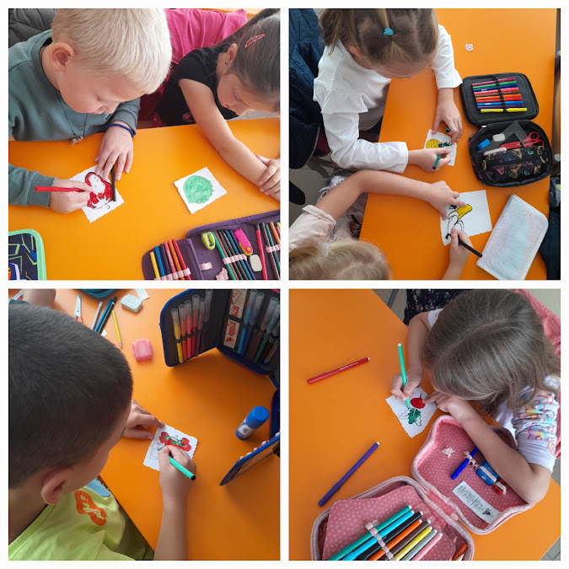

Стручно усавршавање-реализација семинара
Дана 19.10. 2024. године у просторијама наше школе одржан је семинар под називом Наставник као иницијатор и координатор истраживачких активности које воде ка квалитетном пројекту у трајању од 8 сати у реализацији РЦ Ужице. Поред запослених из наше школе семинару су присуствовале и колеге из ОШ,, Душан Томашевић Ћирко“. Шта је то пројектна настава/пројекат и како преко избора тема, кључних појмова садржаја и подстицаја крећемо у реализацију квалитетног пројекта су били садржаји овог семинара. Сјајни едукатори, који су реализовали овај семинар, су кроз конкректне примере разјаснили све недоумице о пројектима у настави.
Семинар је протекао у радној и пријатној атмосфери!
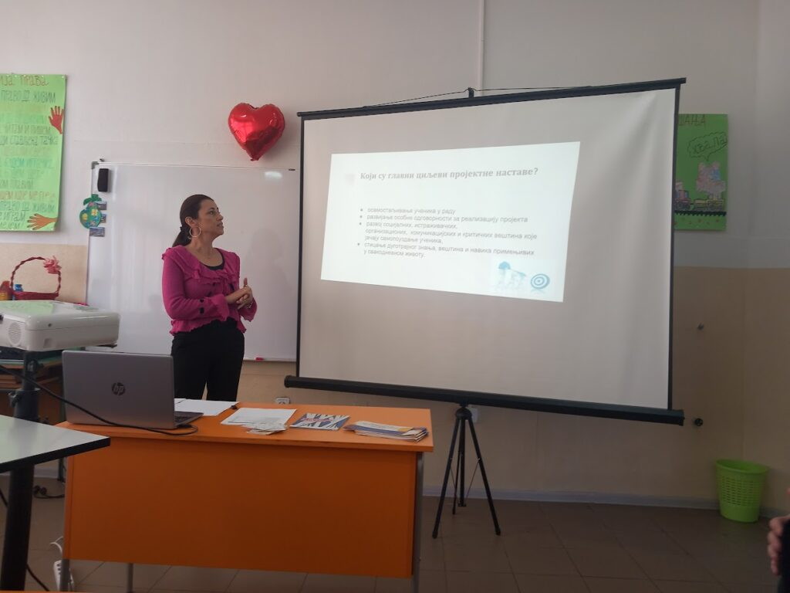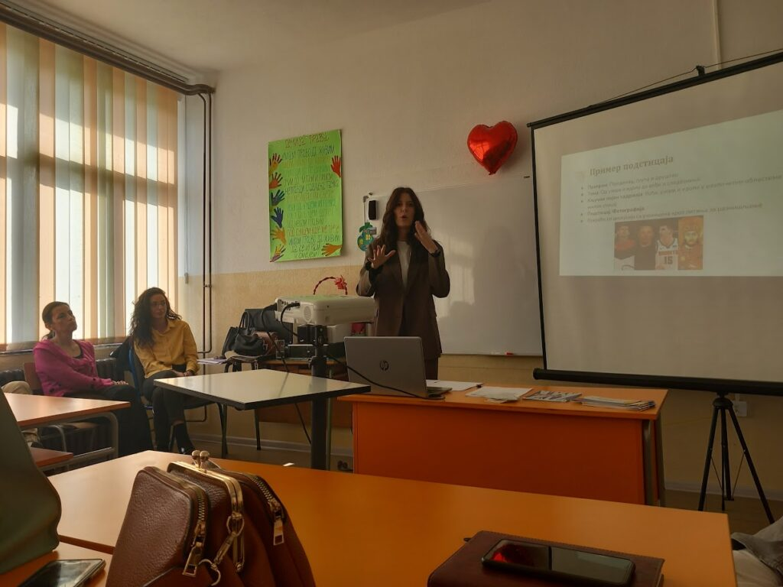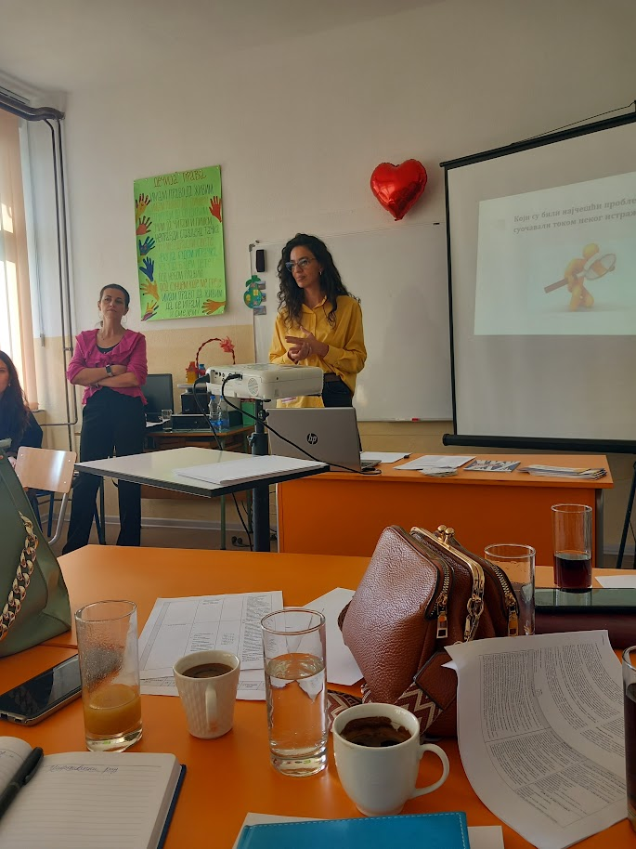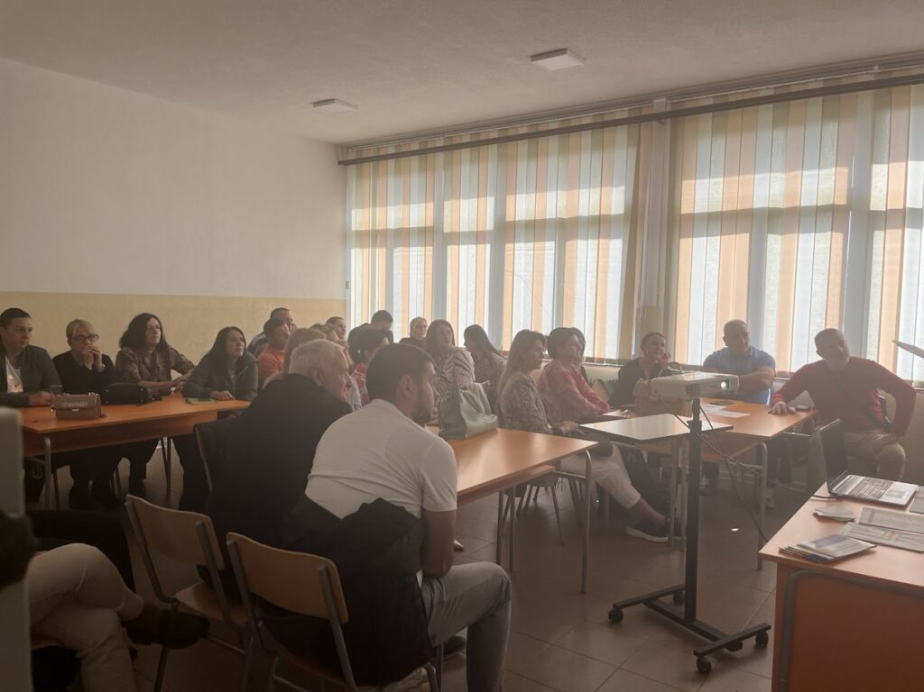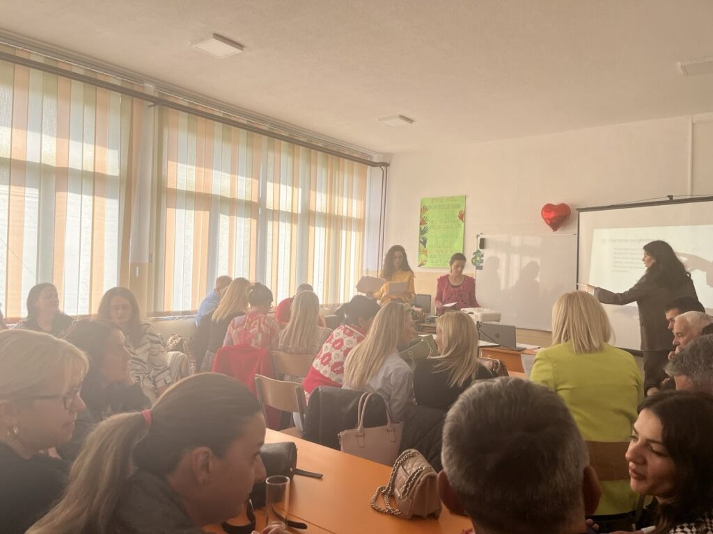

Обележавање Дана сећања на страдале у Шумарицама
Широм наше земље 21. oктобра обележава се важан историјски датум, Дан сећања на настрадале у Шумарицама. Том приликом и наша школа је узела учешће и кроз пригодну презентацију представила страдање невиних жртава тог крвавог октобра. Креатор презентације је, члан Ученичког парламента, Џана Кукуљац која је уз помоћ координатора УП и педагога школе дала свеобухватност овој теми.
Похвално је то што се велики број ученика окупио и показао интересовање за обележавање овог значајног догађаја.
ДА СЕ НИКАД НЕ ЗАБОРАВИ!
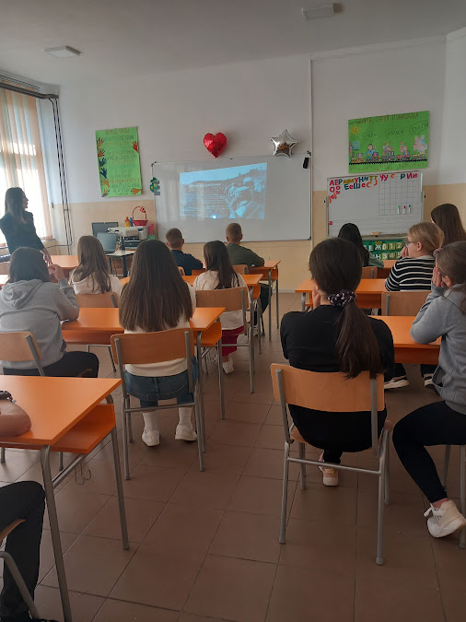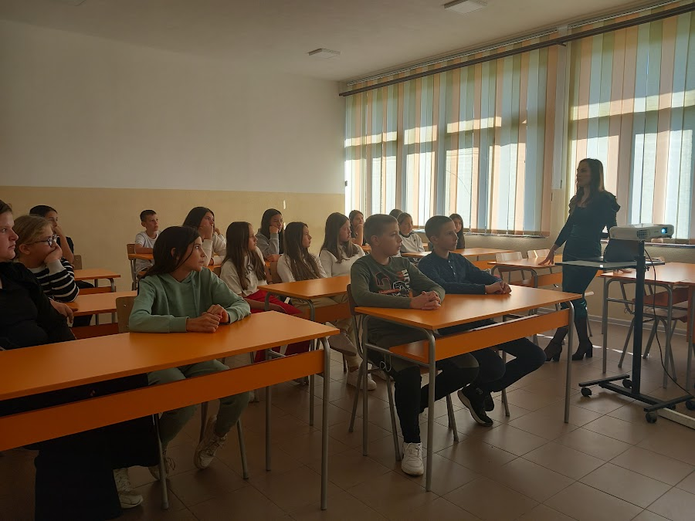

Тематски дан „Јесен“
У другом разреду 21.10.2024.године одржан је тематски дан под називом „ Јесен “ . Ученици су упознати са тематским даном и темом која ће се помињати на часовима .
Тема „ Јесен“ обрађена је у оквиру распореда часова српски језик , математика , физичко и здравствено васпитање, енглески језик и слободне активности .
Ученици су на часу енглеског језика са предметном наставницом учили годишња доба и какво је тада време .Посебно су цртали јесен и какво је време тада .
Српски језик наставна јединица : Јесен око мене (час у природи ) – обрада. Час српског језика започео је слушањем песме „ Јесен “. Разговарало се о чему песма говори и шта нам јесен дарује . Истакла сам да ће ученици на овом часу говорити о јесени , али да ће изаћи из школе и обићи околину .У току шетње разговарало се о променама воде у природи , звуци које чују у природи и о осећањима.Након уочавања промена у природи вратили смо се у учионицу . Одговорали су на питања о јесени и наставном листу писали шта су видели , осетили и чули у природи .
Математика наставна јединица : Одузимамо двоцифрене бројеве ( 41-15)-утврђивање. Научено градиво су увежбавали кроз задатке на наставном листићу . Задаци су били распоређени по тежини а садржај текстуалних задатака тематски је прилагођен текстом.
Физичко и здравствено васпитање : Пењање уз дрво – обрада. Након основних вежби обликовања ученици су у групама изводили вежбе и игре .Слушали су песму „Јесен “.
Слободне активности час је започео је резањем лишћа , животиња и израдили су пано „Јесен “.
Ученици су учествовали активно у раду и били су јако заинтересовани за овај тематски дан . Решавали су задатке и образлагали на који начин су дошли до решења . Повезали су ново градиво са искуством и претходно наученим . Успешно су решавали задатке из математике , учествовали у разгвору , и активно учествовали на часу физичког и здравственог васпитања . Направили су пано „ Јесен“ где је сваки ученик имао своје задужење.
Кроз питање и одговоре јасно су истакнути циљеви часа . Темпо рада је прилагођен потребама ученика . Примењени су различити облици рада (индивидуални , фронтални , рад у пару , усмено излагање ) . Методе рада : монолошка , дијалошка , ислустративна, демонстративна , метода писаних радова ) . Примењена су следећа наставна средства : компијутер , наставни листићи, бојице . Прилагођен је рад образовно – васпитним потребама ученика .
Компетенције које се развијају : за целоживотно учење , компетенције за комуникацију , сарадњу и естетичка .Ученици међусобно сарађују и уче једни од других.

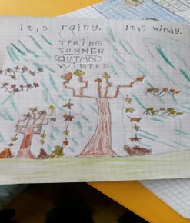
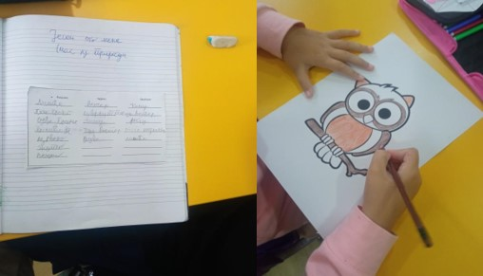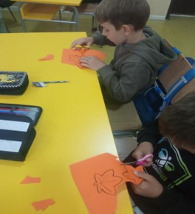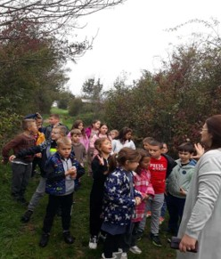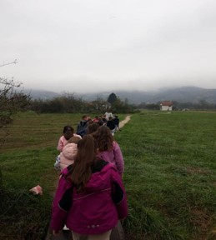

Тематски дан „Љубав“
23. oktobar 2024.
У ИО Дивци са ученицима 4.разреда, реализован је тематски дан „Љубав“ кроз следеће активности:
-Нушићеву „Прву љубав“-анализа текста кроз наставне листиће и илустрације сходно теми;
– реализација математичких задатака где је текст задатака прилагођен теми;
– ликовна култура „Осећамо“ – своја осећања представили су бојама, сликањем на камену испред школе;
-после физичких активности, дан смо завршили прикупљањем лишћа у дворишту школе и направили једно велико срце које асоцира на љубав.
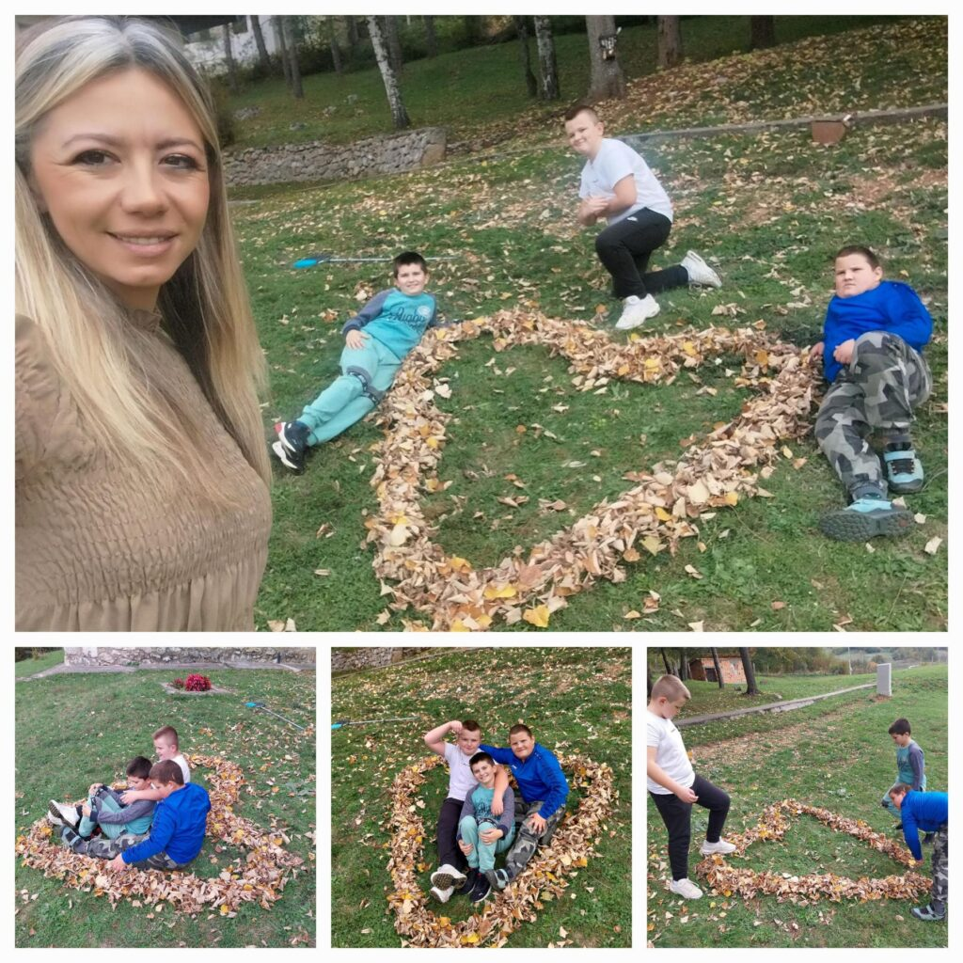
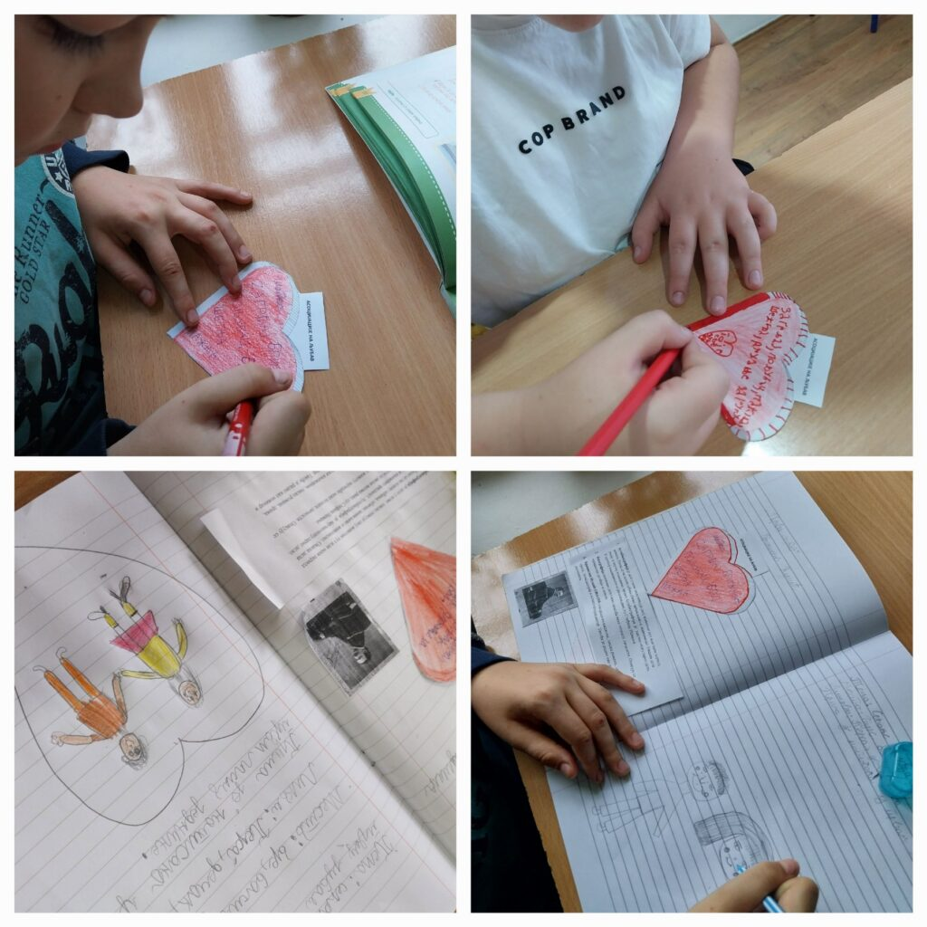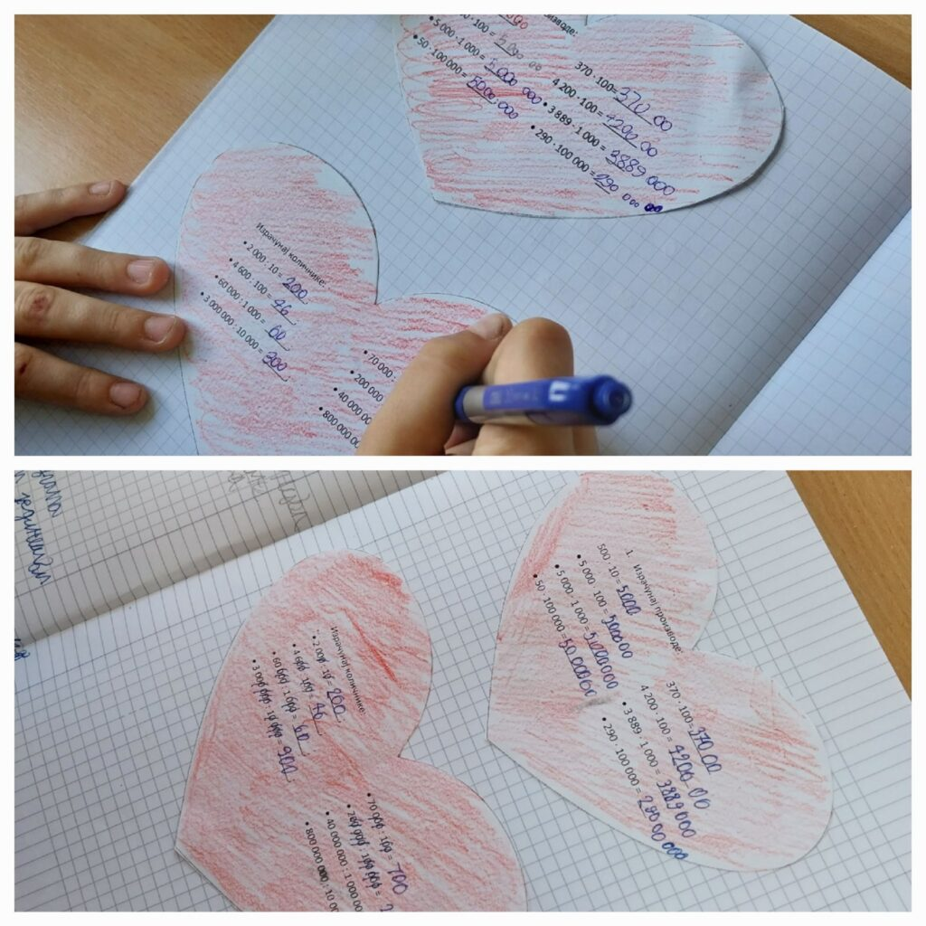

Педагошко-психолошка радионица ,,Имам црва у стомаку“
24. октобрa одржана је Психолошко-педагошка радионица у оквиру пројекта Обогаћени једносменски рад под називом ,, Имам црва у стомаку”. Циљ ове радионице био је разумевање сложености емоције љубави у партнерским односима, као и препознавање одлика љубави на емоционалном и понашајном нивоу. Исход ове радионице је способност ученика да препозна разлику између љубави и заљубљености.
У уводном делу радионице, реализатор и водитељ радионице педагог школе, ученицима је предочила неке занимљивости о љубави користећи се издањем Зорана Миливојевића ,,Формуле љубави”.
У централном делу радионице педагог је, користећи технику брејнсторминга (brainstorming) постављала следећа питања ученицима:
- Које врсте љубави постоје?
- Зашто заволимо неког дечка или девојку?
- Како љубав изгледа, шта за људе који воле некога она представља?
- Игра асоцијација – која прва реч вам падне на памет када чујете реч ,,љубав“?
- Да ли су љубав и заљубљеност исто?
Педагог је забележила одговоре ученика на паноу, затим је заједно са ученицима обављена класификација асоцијативних речи нпр. оних који показују осећање, понашање, мисао или негацију љубави. Ова класификација је код ученика подстакла жељу за дискусијом на тему љубави и заљубљености и показала да је љубав сложена емоција. Након дискусије ученика педагог је ученицима објаснила сложеност емоције љубави, њеног тешког дефинисања, тешког раздвајања од заљубљености и указала на то да су многи писци и песници покушали да дају дефиницију љубави али да је на крају прави закључак да свако од нас може дати неку своју дефиницију љубави.
После сумирања одговора на питање да ли су љубав и заљубљеност исто педагог је позвала ученике да замисле дечка или девојку како изговарају неке реченице о љубави или заљубљености (реченице су ученици добили као прилог ове радионице а имали су могућност да и сами креирају неку реченицу). Задатак ученика је био да процене да ли њихове изјаве које су одабрали одликују љубав или заљубљеност. Педагог је креирала три категорије одговора: Љубав, Заљубљеност, Не могу да се одлучим и смештала одговоре ученика у одговарајуће категорије према мишљењу већине учесника радионице.
На крају радионице разговарало се о утисцима и испуњености очекивања које је са собом носила ова радионица.
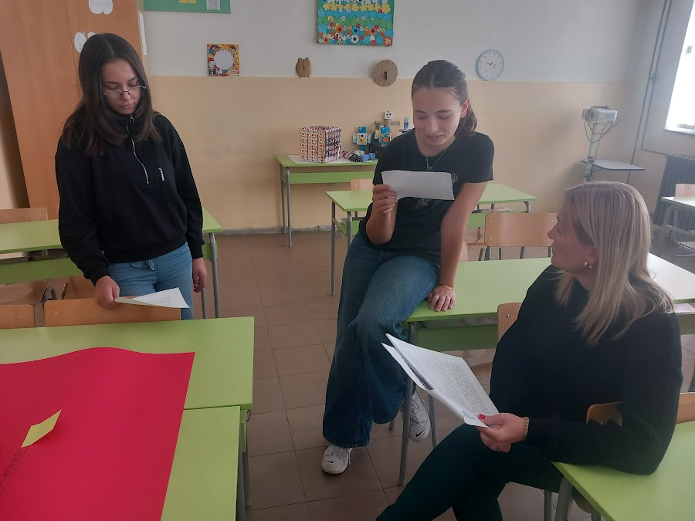
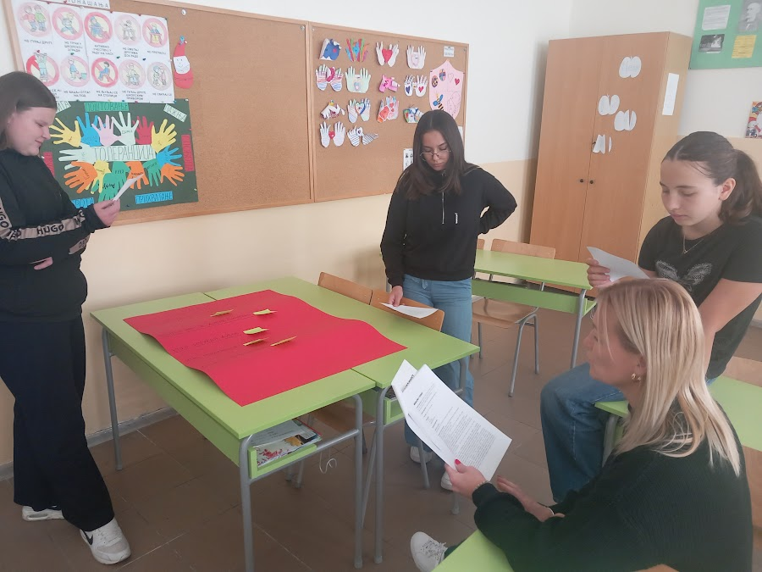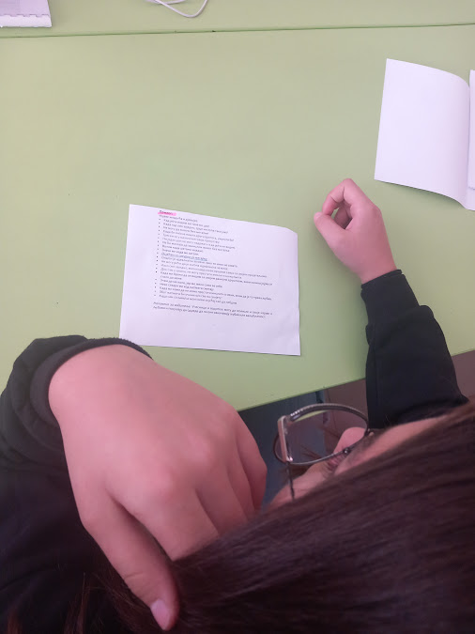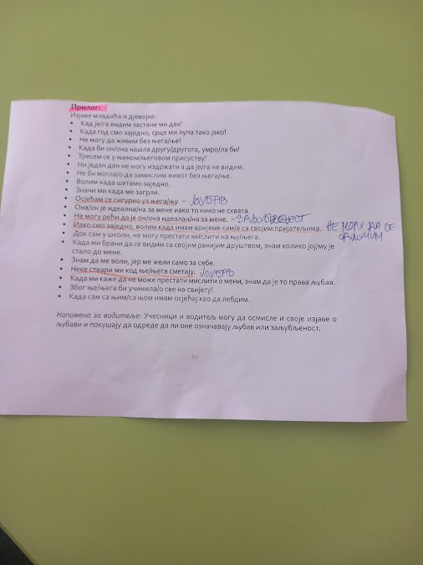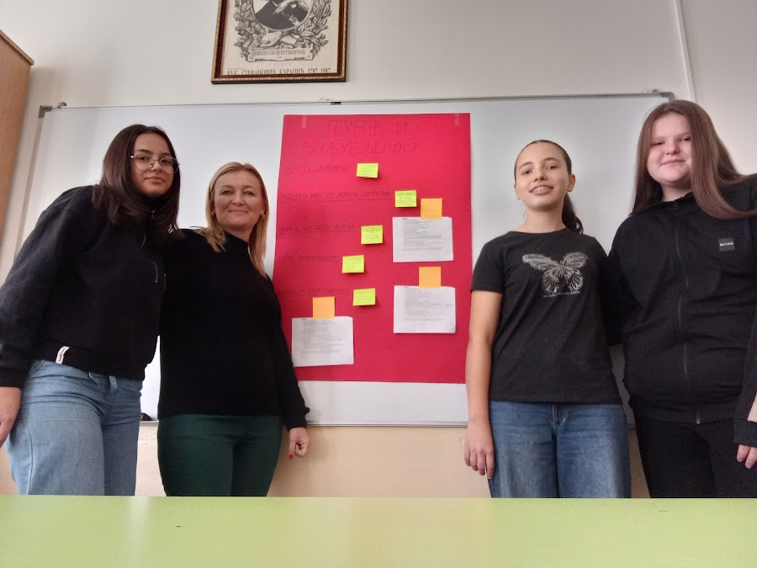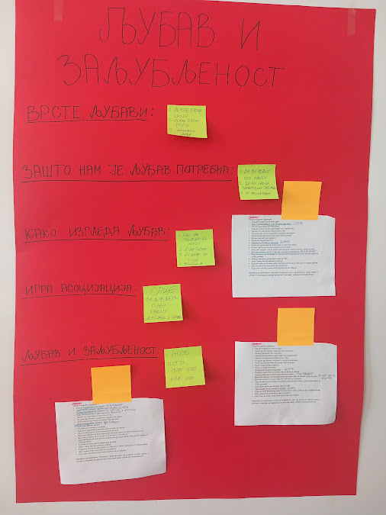

Угледни час из Немачког језика
Угледни час из Немачког језика код ученика седмог разреда одржан је 21. октобра 2024. године. Наставна јединица је гласила Berufe (Занимања).
Час је започет пуштањем видео записа који је приказивао различита занимања (мушка и женска), након чега су ученици покушали да погоде која је тема данашње лекције. Наставник је кроз овај увод остварио активацију предзнања код ученика.
Након тога, настављена је обрада садржаја путем PowerPoint презентације која је садржала слике занимања. Ученици су одговарали на питања о томе како се занимања називају на немачком језику, што је представљало ефикасну методу повезивања визуелних и језичких елемената.
Следи читање текста из уџбеника, где је наставник прво пустио аудио запис текста. Ученици су након тога добровољно читали текст и преводили га. На овај начин, развијале су се вештине слушања, читања и превођења.
Наставник је потом прешао на објашњење зависних реченица са везником weil. Ученици су добили објашњење о правилном редоследу речи у реченици, а затим су написали неколико реченица користећи везник weil, чиме су увежбали повезивање два исказа.
Наставник је потом презентовао питање Was möchtest du werden und warum? (Чиме би волео да се бавиш и зашто?). Ученици су имали задатак да одговоре на ово питање користећи везник weil и понуђена образложења. Ученици су изводили задатак кроз индивидуални рад и рад у пару, чиме су развијали вештине изражавања својих жеља и образлагања истих.
Затим је уследила активност са паном, на којем су била написана занимања. Ученици су добили реченице које су описивале та занимања и требали су да их исправно повежу са занимањима на паноу. Ова активност је била интерактивна и омогућила ученицима да активно учествују у часу.
Наставник је час завршио постављањем питања Möchtest du Polizist werden? (Желиш ли да будеш полицајац?), где су ученици одговарали потврдно или одрично, чиме су били подељени у групе за квиз „Желите ли да постанете милионер?“. Квиз је био заснован на питањима о местима на којима раде одређене особе, као што је Wo arbeitet ein Lehrer? (Где ради наставник?). Групе су међусобно постављале и одговарале на питања, развијајући такмичарски дух и рад у тиму.
Час је успешно реализован. Кoriшћене су разноврсне методе (видео, презентације, панo, квиз) које су активирале све ученике и омогућиле им да развијају различите језичке вештине (слушање, говор, писање, читање). Интерактивне активности, као што су рад у пару и групама, додатно су мотивисале ученике и омогућиле им да боље усвоје градиво.
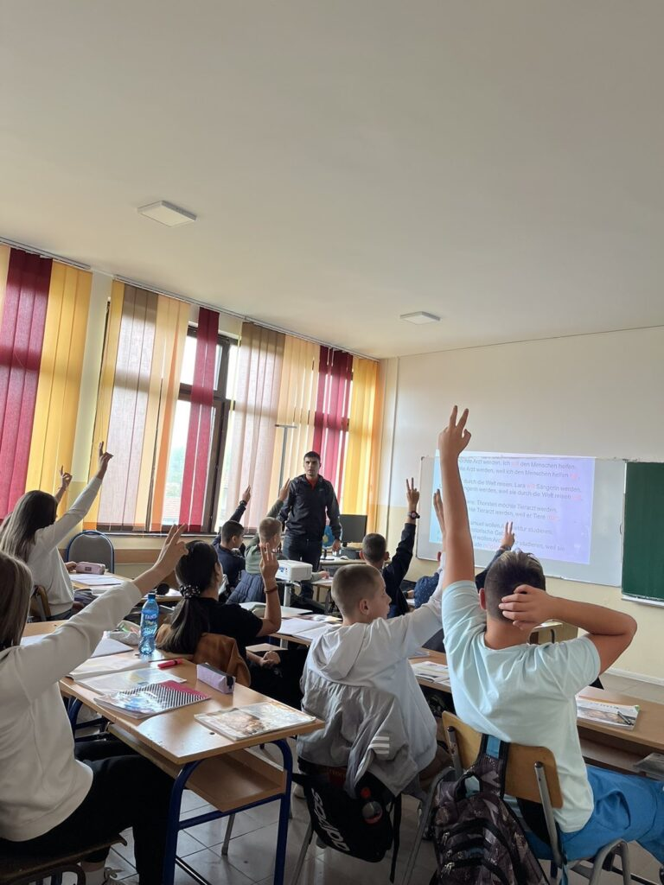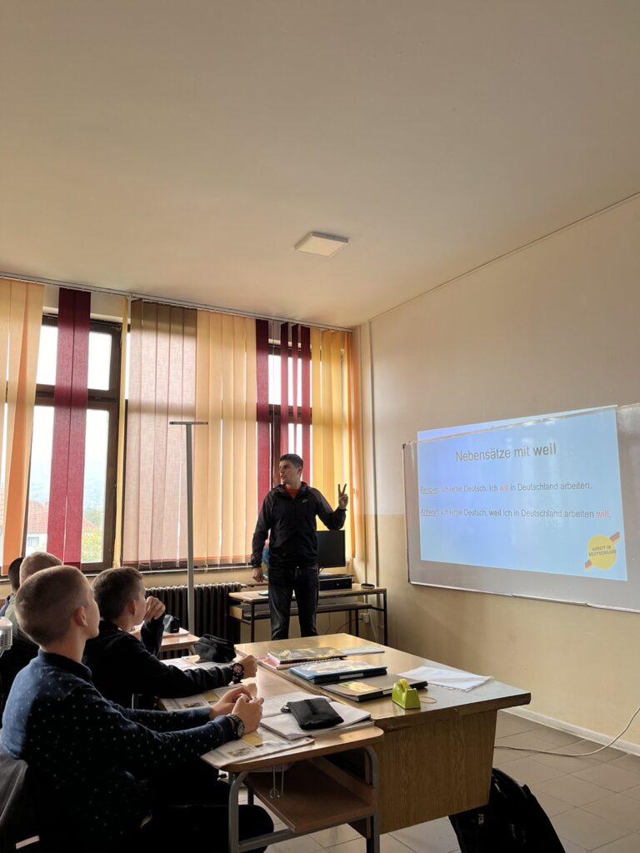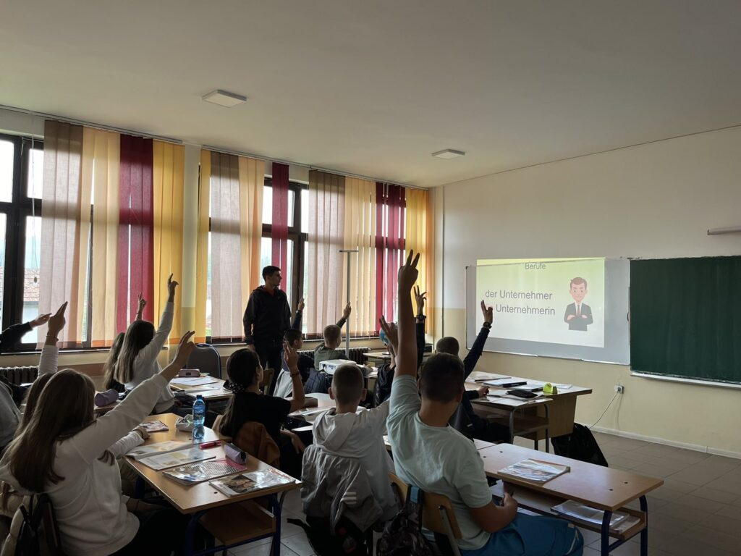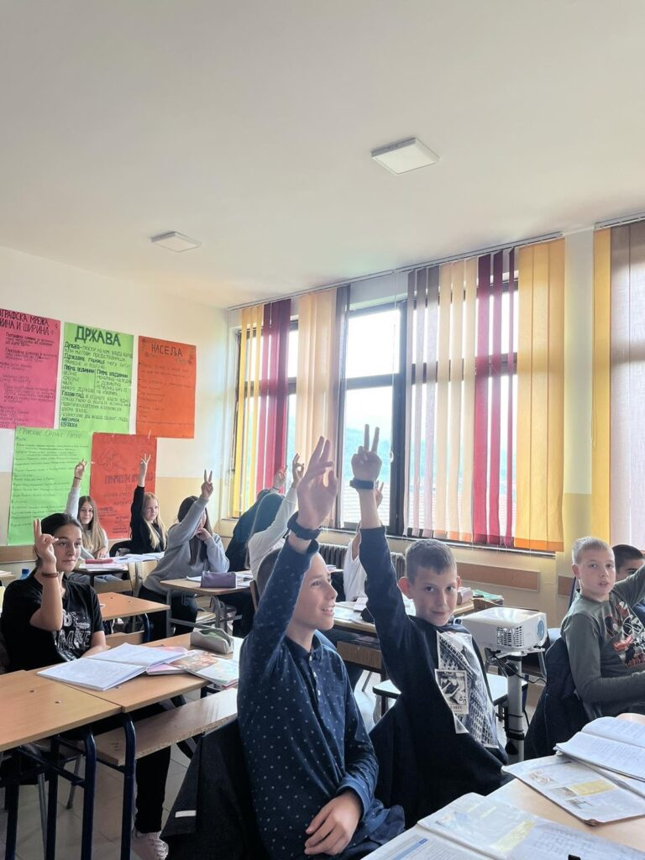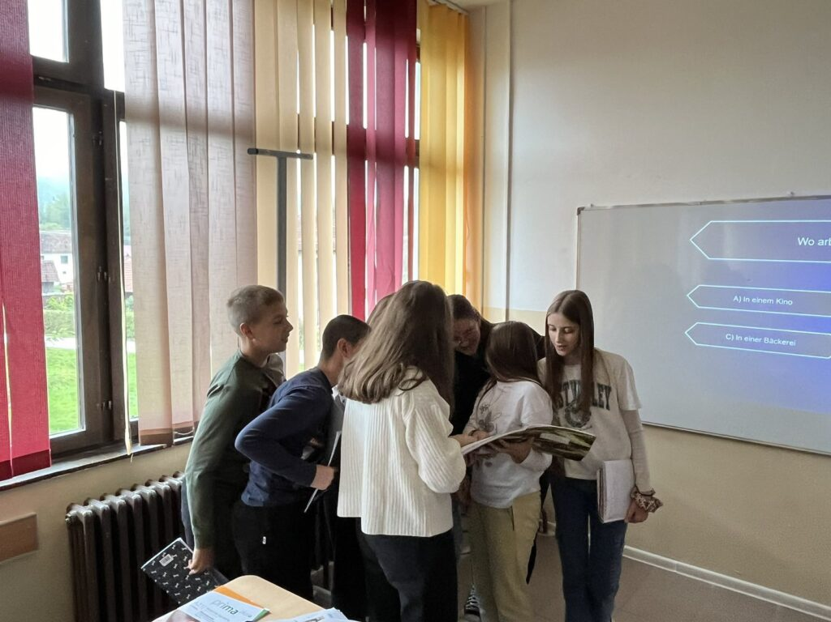

Колико је љубав важна?

У оквиру ОЈР ,,Педагошко-психолошкa радионицa“ у петак 8. новембра 2024. год. реализована је радионица под називом ,,Колико је љубав важна?” са циљем разумевања значаја љубави за живот човека.
После цитирања неких делова ,,Формуле љубави“ од Зорана Миливојевића, педагог као реализатор радионице је истакла значај љубави исписивањем реченице ,,Љубав је једини смисао живота“. Користећи технику слагалице ученици су заузели позиције с обзиром на своје мишљење о овој реченици, тј. степену слагања са њом. Свако је аргументовао своје мишљење и имао је право да промени своју позицију. Након аргументације написана је и друга реченица ,,Губитак љубави = губитак смисла живота“ и коришћена је техника слагалице као и претходни пут. Након аргументације педагог је питала ученике: Шта поред љубави може још да буде смисао живота? и повукла паралелу између изјава да је љубав једини смисао живота и да је губитак љубави губитак смисла живота.Након свега овога педагог је изнела следеће коментаре:
1. Не постоји само један смисао живота, да све што је вредно у животу чини његов смисао.
2. Љубав је свакако вредна и веома важна, али није једино важна у животу.
Педагог је на крају нацртала дрво љубави на паноу и позвала ученике да запишу своје дефиниције љубави на папирић, прочитају је и окаче на крошњу дрвета као листове.Ишчитавањем свих дефиниција дошло се до заједничког закључка да је љубав једна веома сложена емоција.

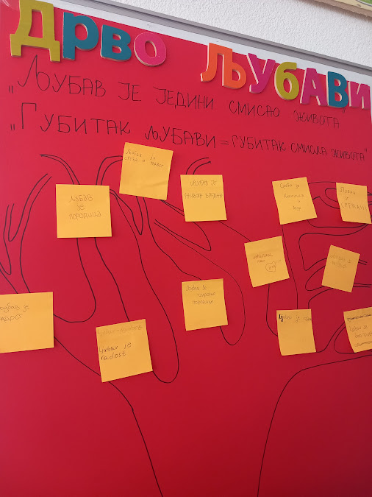

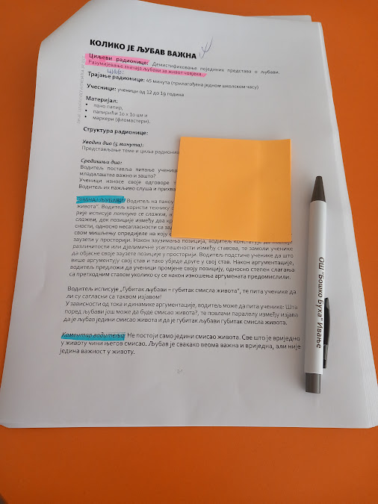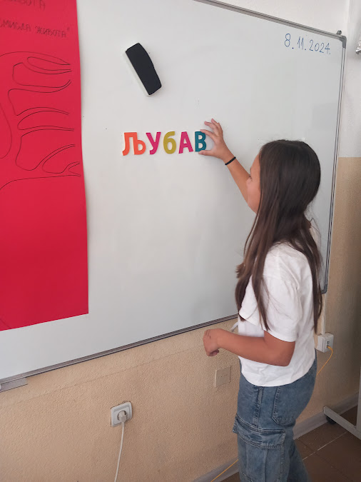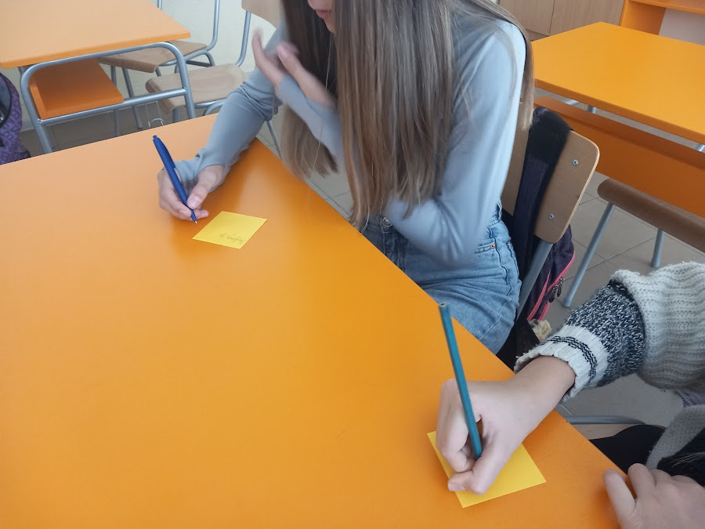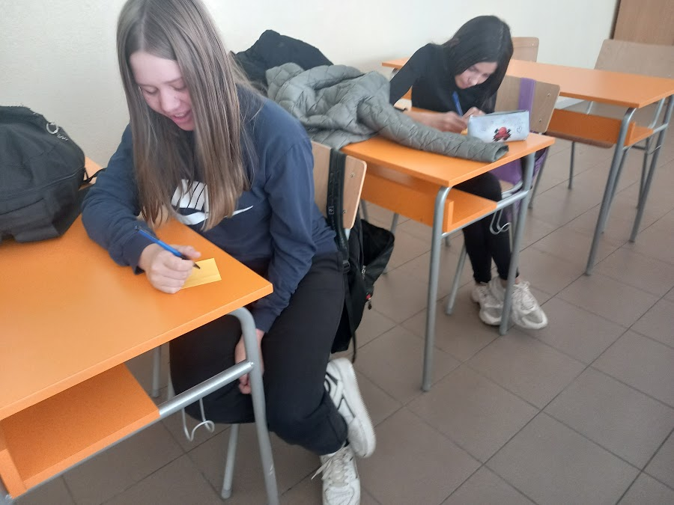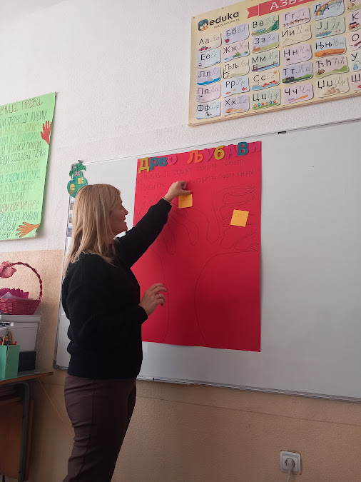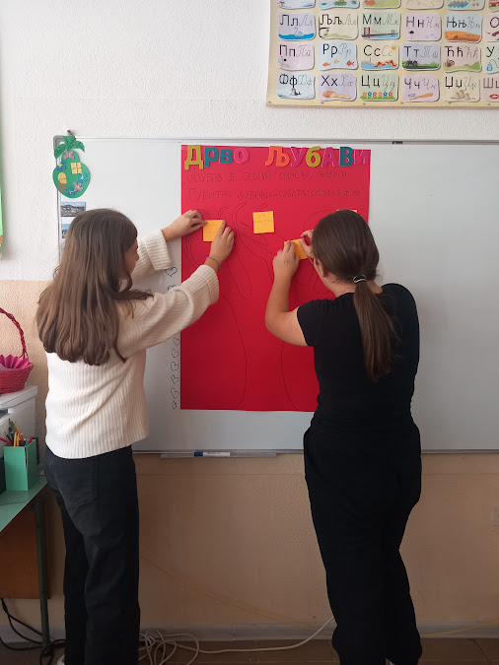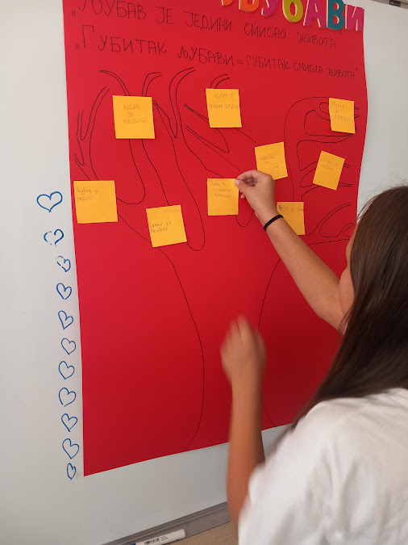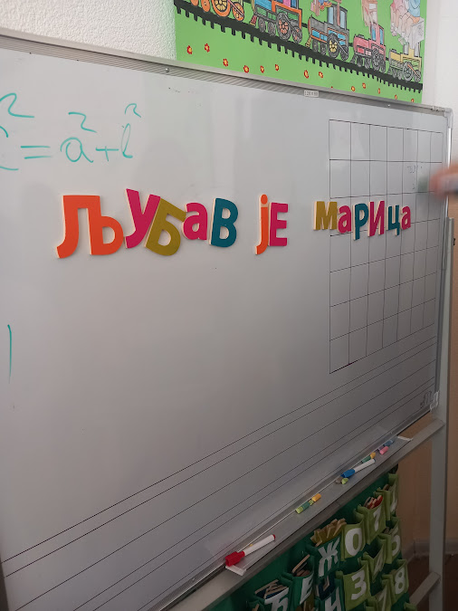

Обележавање Дана љубазности
13. novembar 2024.
„Буди љубазан кад год је то могуће, а могуће је увек! “ ( Далај Лама)
У матичној школи у првом разреду Дан љубазности је обележен кроз садржаје на часу слободних активности.
Ученици су радили активност „Коверта добрих дела.“
На крају дана смо разговарали како су се осећали и да ли су приметили како су њихова добра дела утицала на друге.
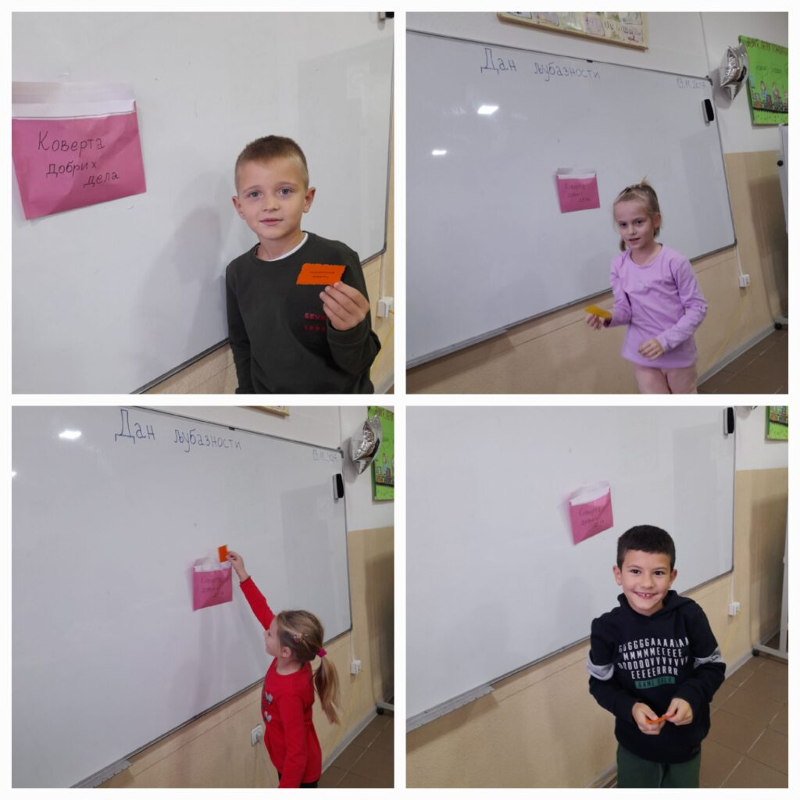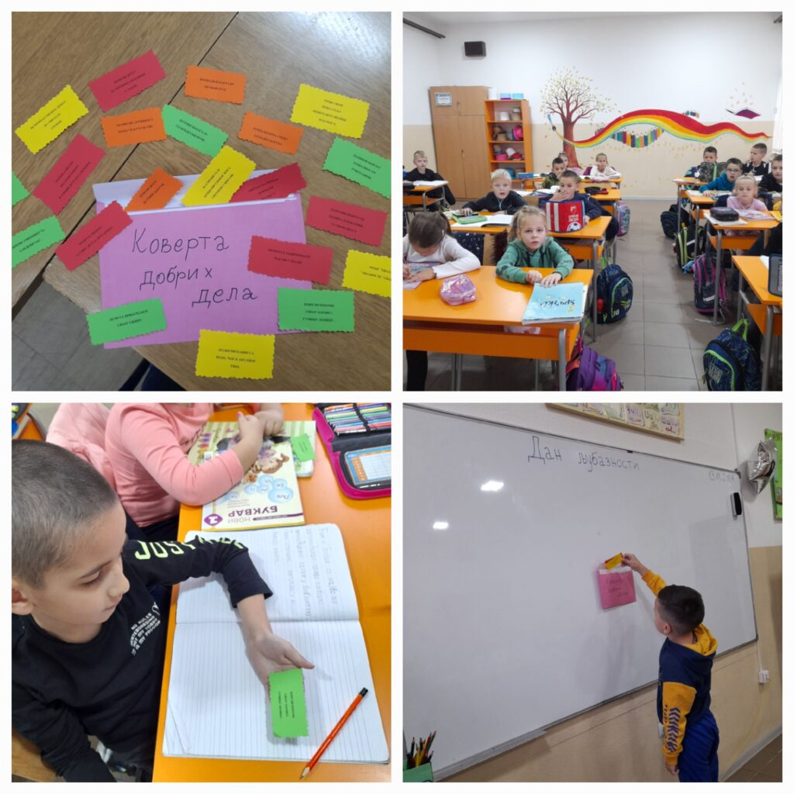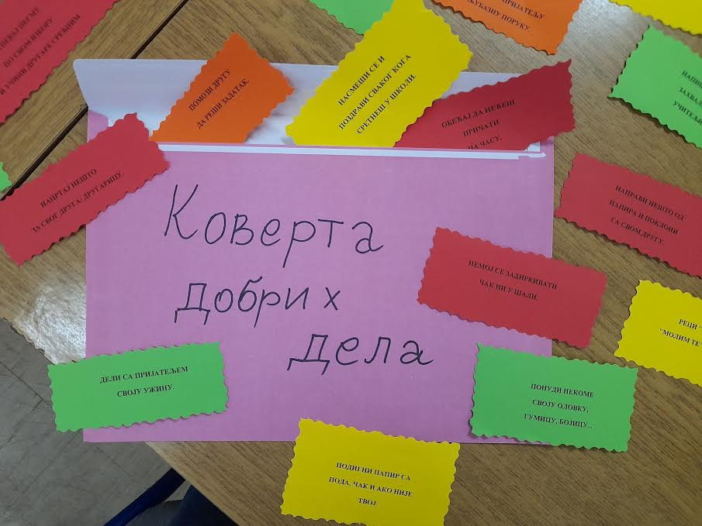

Обележавање Дана примирја у Првом светском рату

Као једна од активности Ученичког парламента ове школске године било је обележавање Дана примирја у Првом светском рату (11. новембар). Том приликом ученица седмог разреда и члан Ученичког парламента, Сара Пурић, је у сарадњи са наставницима историје и српског језика и књижевности, М.Томашевић и М. Ружић, припремила презентацију и излагање на наведену тему. Присутни су могли да се упознају са историјском позадином и симболиком коју овај догађај има за нашу земљу.
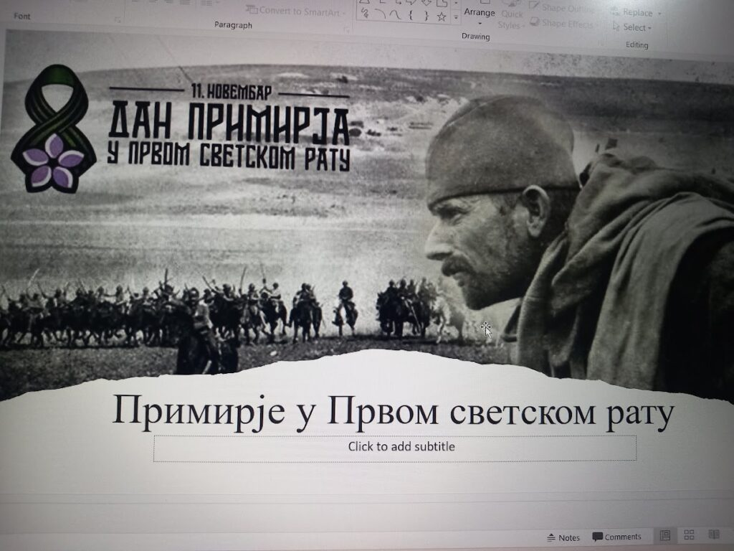
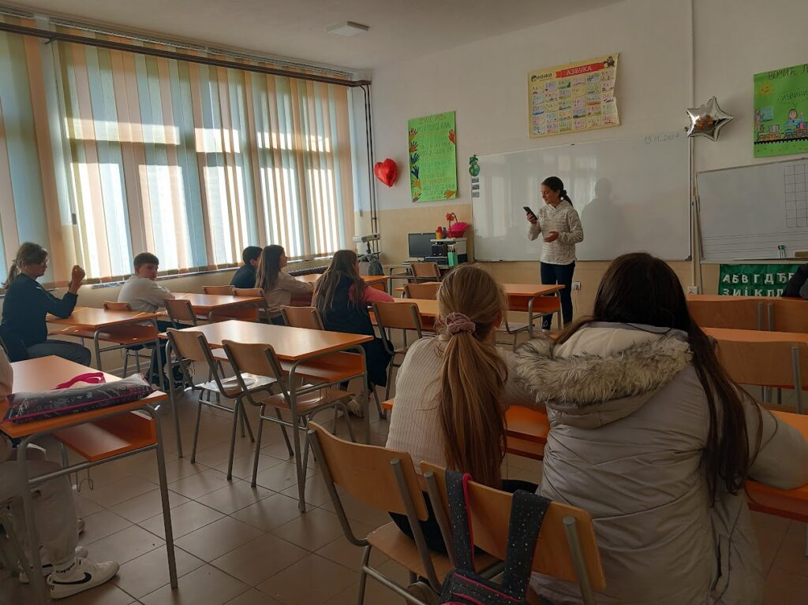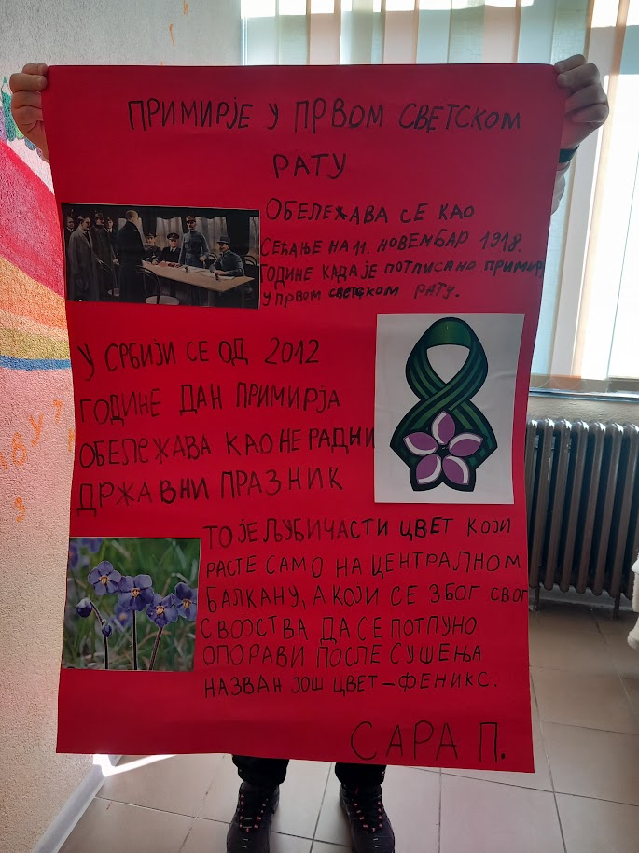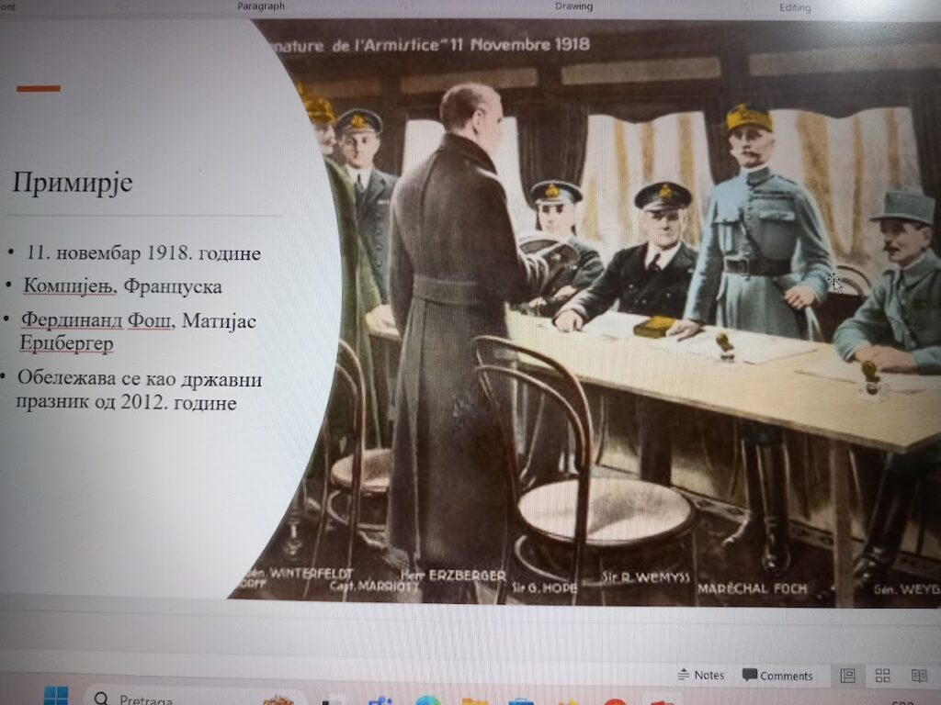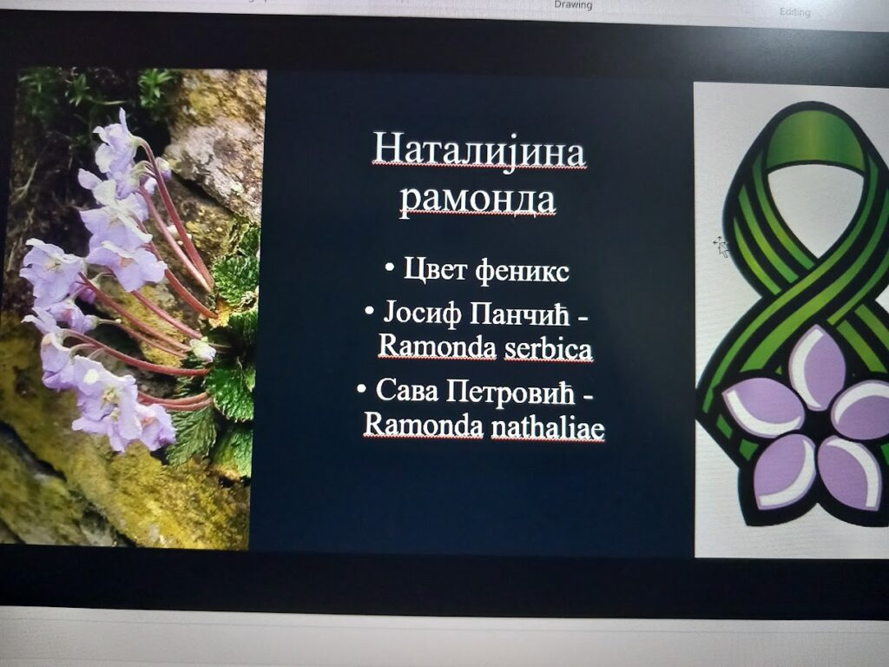

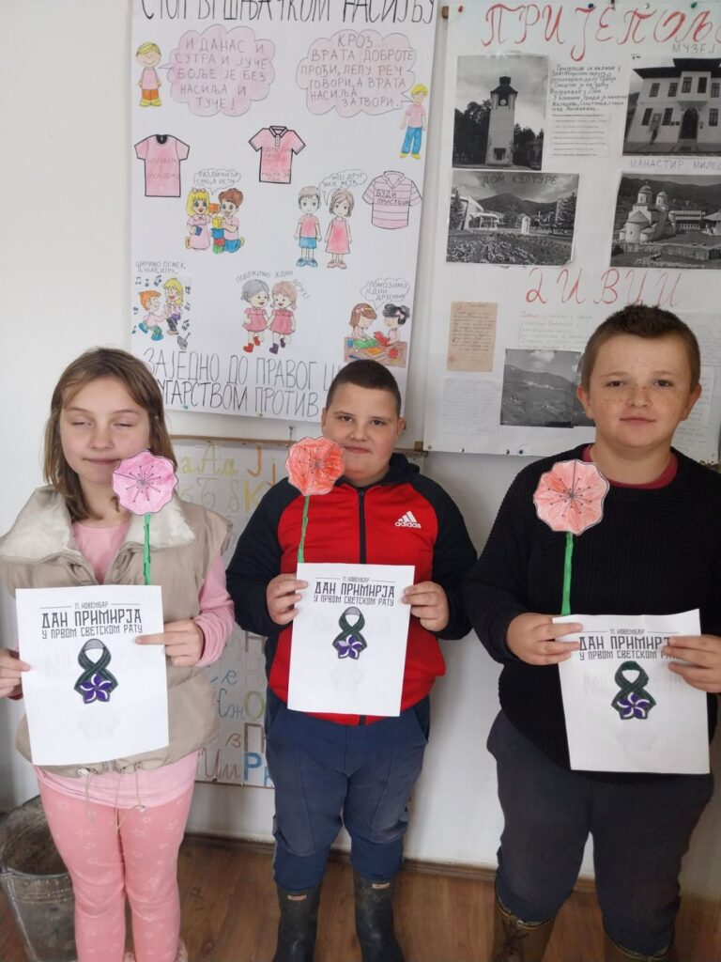

Међународни дан толеранције

Међународни дан толеранције обележава се широм планете, подсећајући нас да сви имамо право да будемо оно што јесмо, као што и други људи имају право на своју посебност.
Толеранција је поштовање, прихватање и уважавање богатства различитости у културама, обичајима, мишљењима, ставовима, религијској припадности, боји коже, тежини, висини, начину изражавања… То није израз слабости, попустљивости, нити је негативна особина. Толеранција је хармонија у различитостима. Потребно је само прихватити да нисмо сви исти и да је лепота управо у томе. Ако је неко другачији од нас, он нам само може проширити видике и обогатити свакодневицу.
Поводом Међународног дана толеранције ученици млађих разреда су у матичној школи Ивање реализовали активност прављења шешира која је на ЧОС- у дефиловала школским двориштем. Сваки шешир је био посебан на свој начин, које су ученици кроз игру, песму и дечији осмех представили својим другарима.

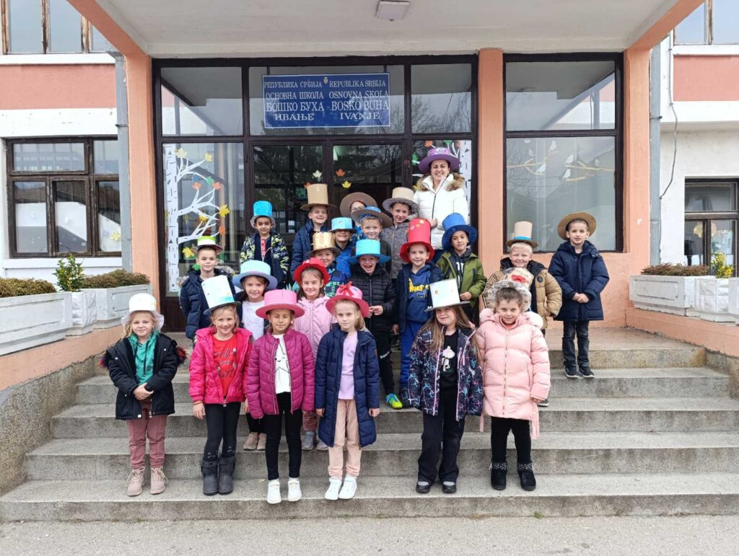

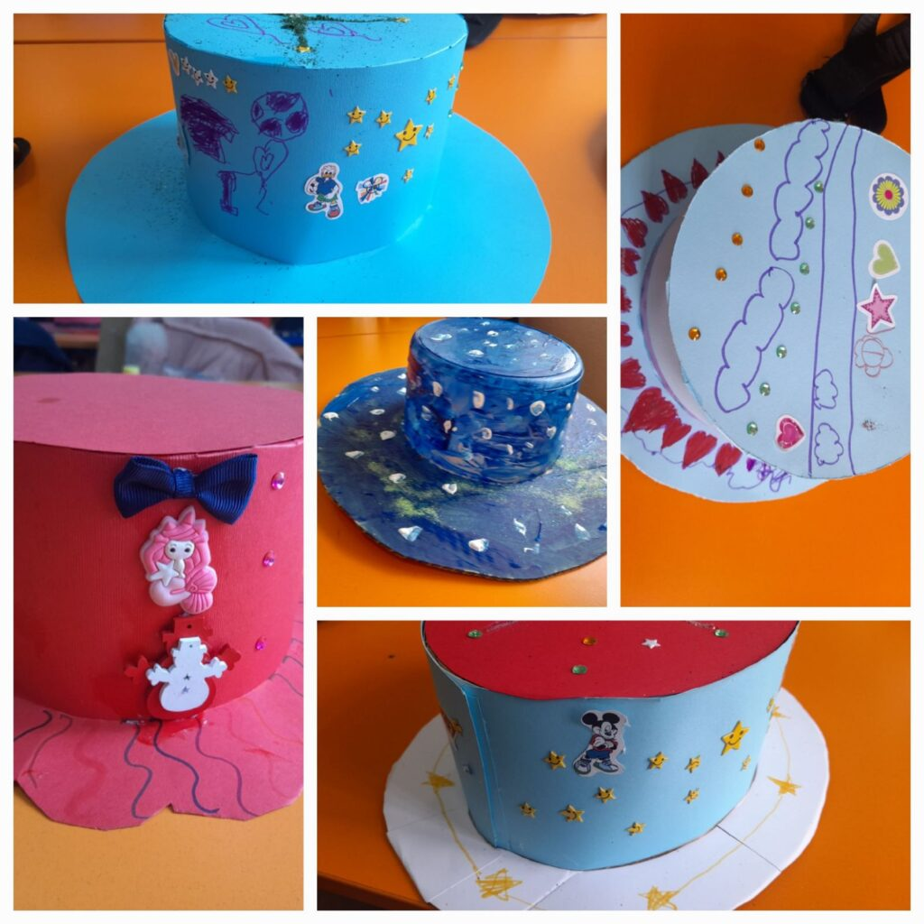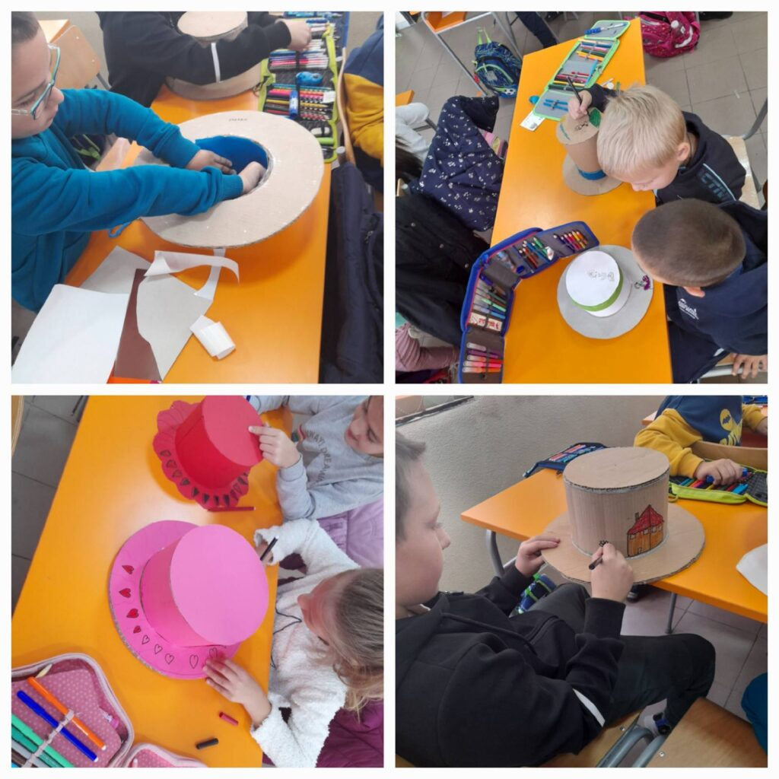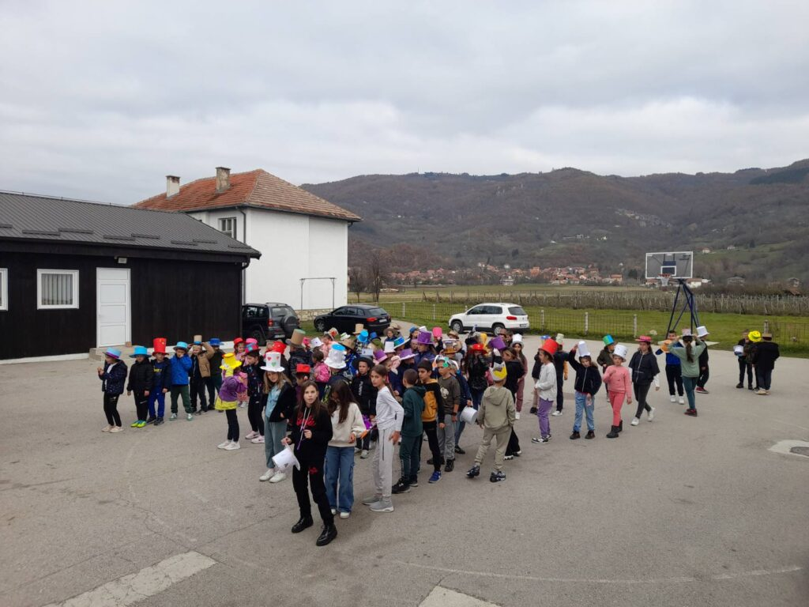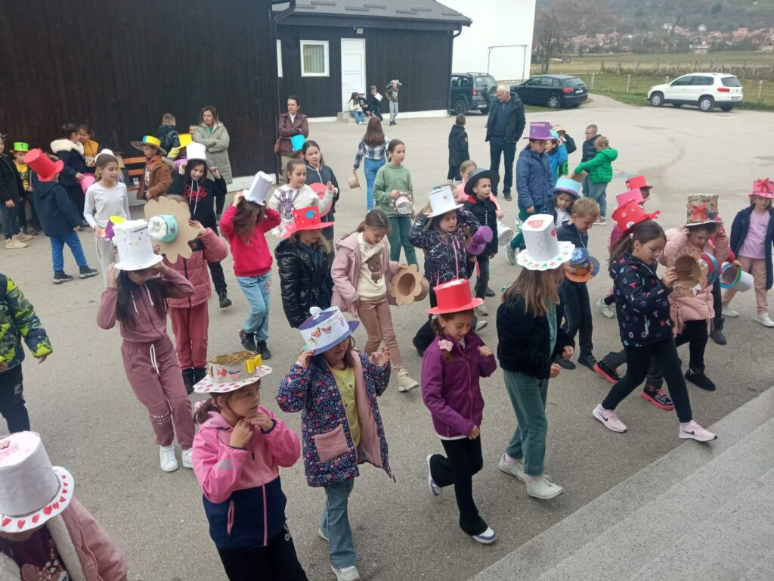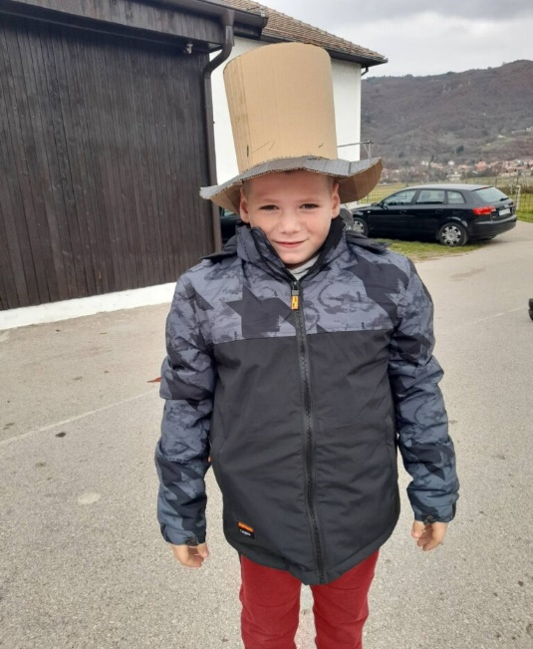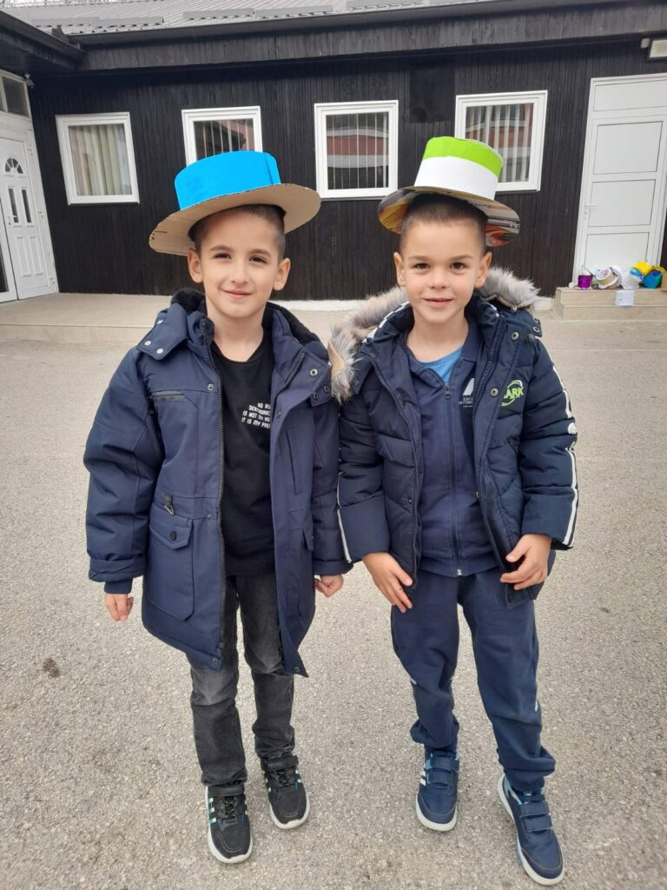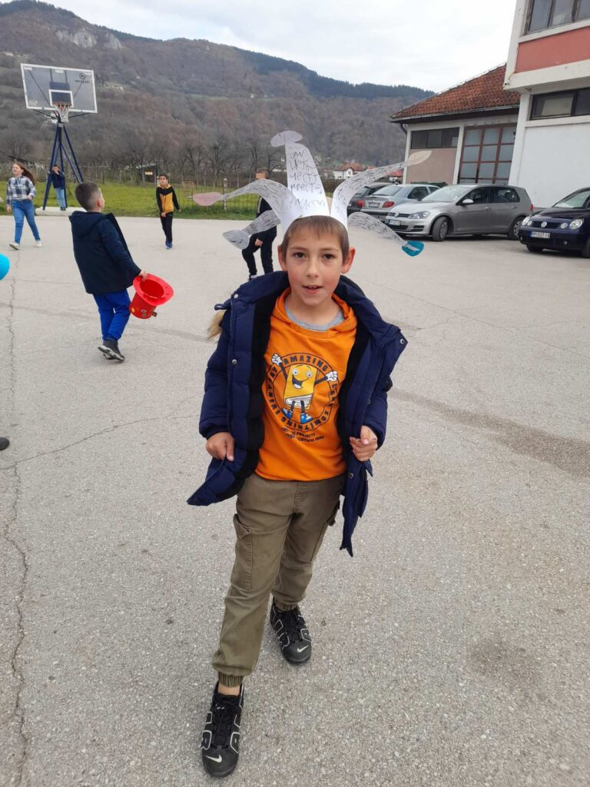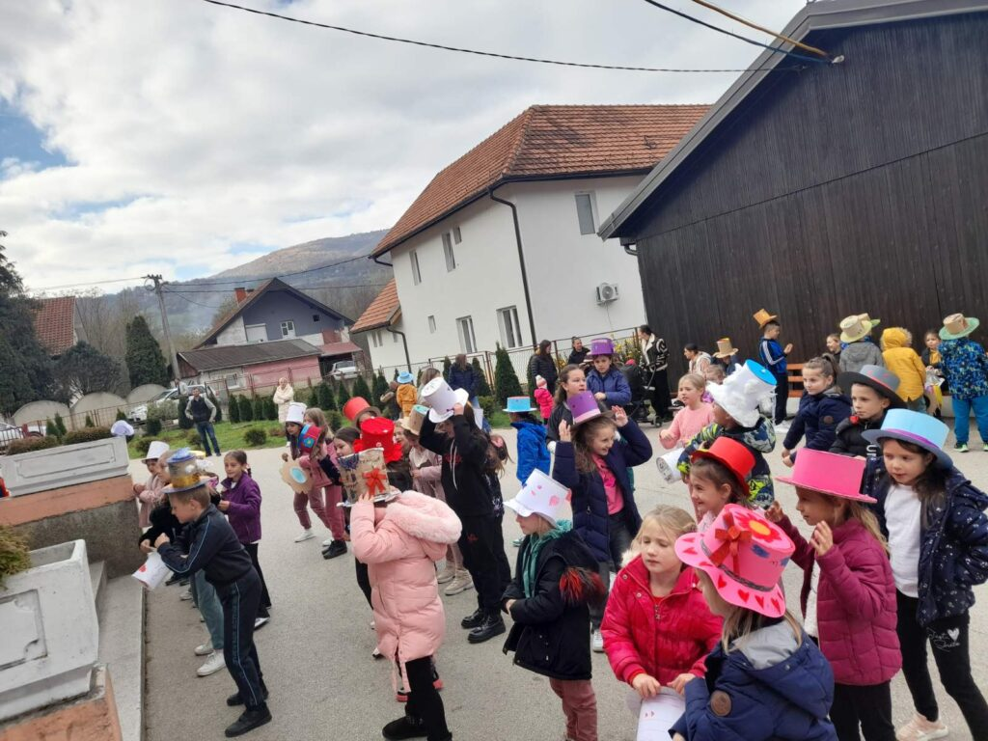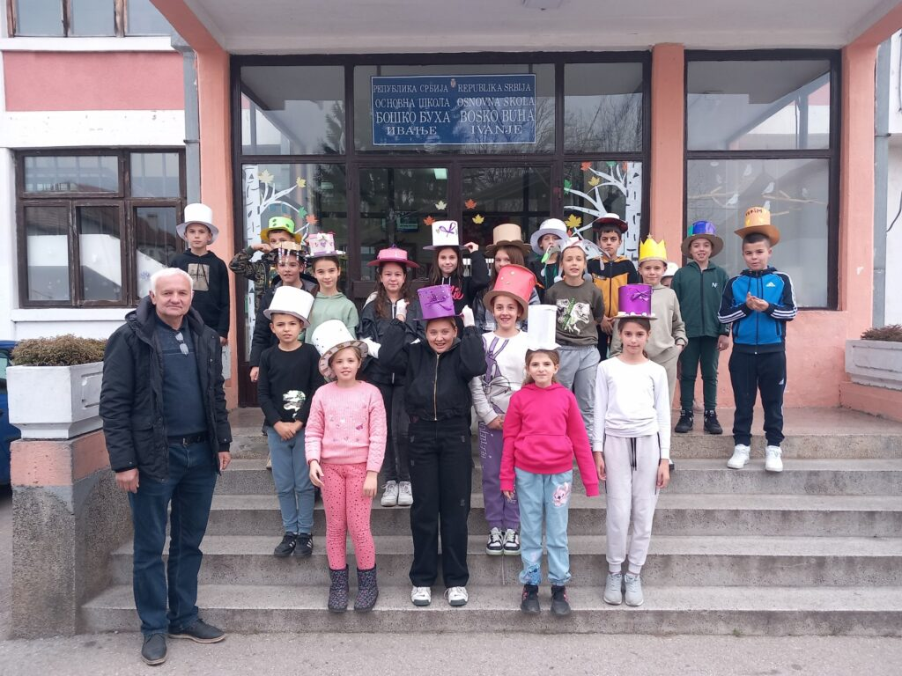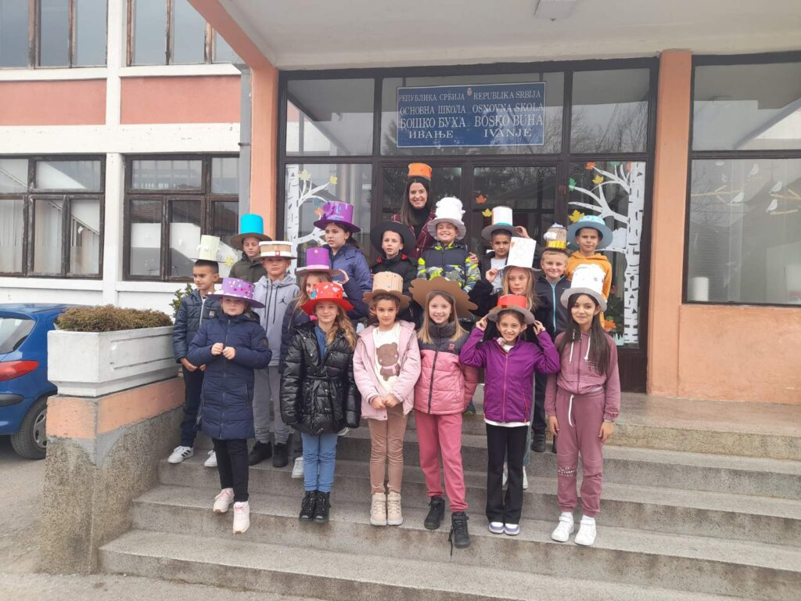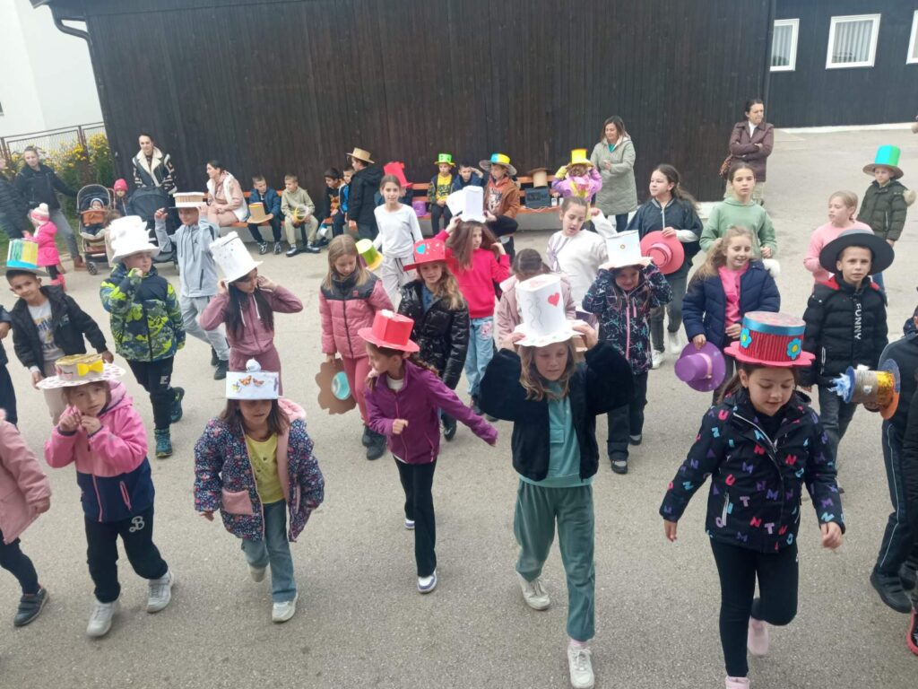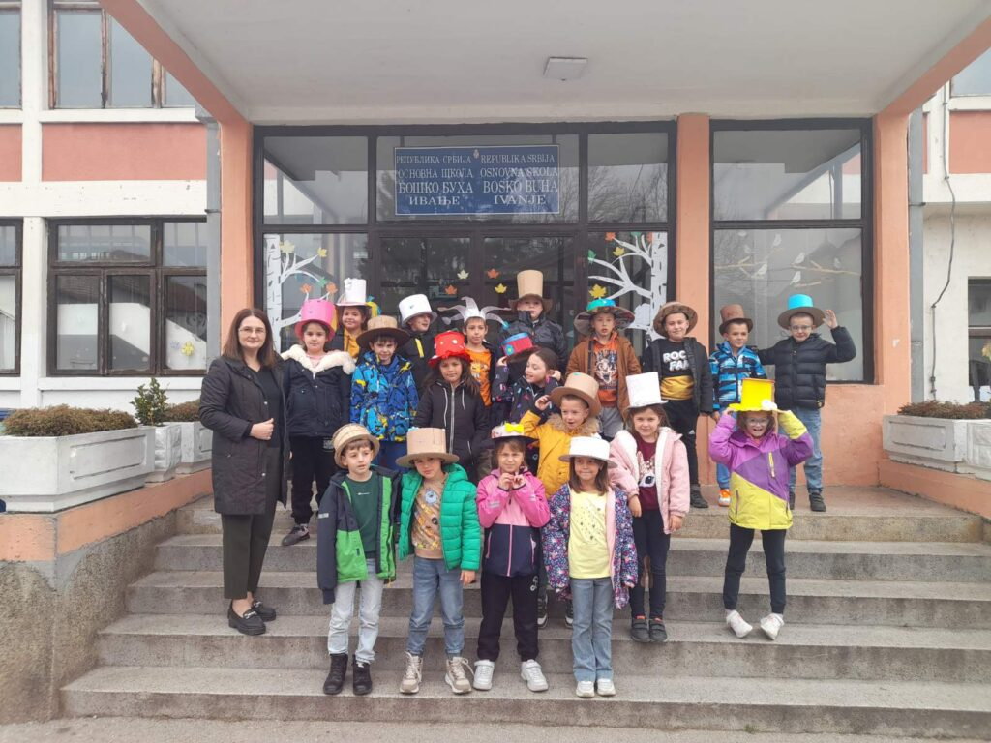

Вук Караџић-непоновљива личност наше историје
16. novembar 2024.
Вук Караџић-непоновљива личност наше историје била је тема овогодишњег помена на дан када се родио овај знаменити човек. Том приликом имали смо могућност да се, кроз садржаје које је припремила ученица VII разреда, Теодора, упознамо са свим особеностима и радом Вука. Дотакавши се рођења, живота, деловања на пољу филологије, књижевности и у културно-историјском домену, увидели смо значај Вука који је, за време од пола века свог деловања, урадио оно што је способно тек више истакнутих личности са неколико универзитета да одраде за један век. Поносимо се Вуком, памтимо и следимо његов пример.

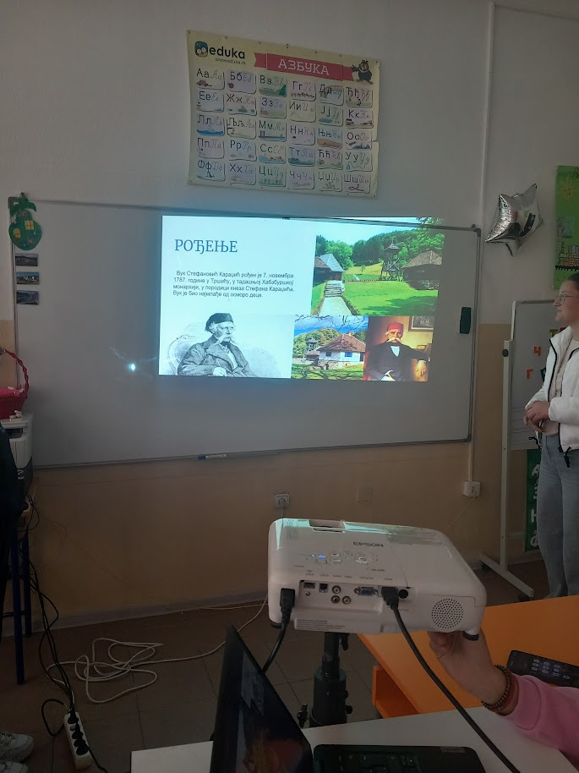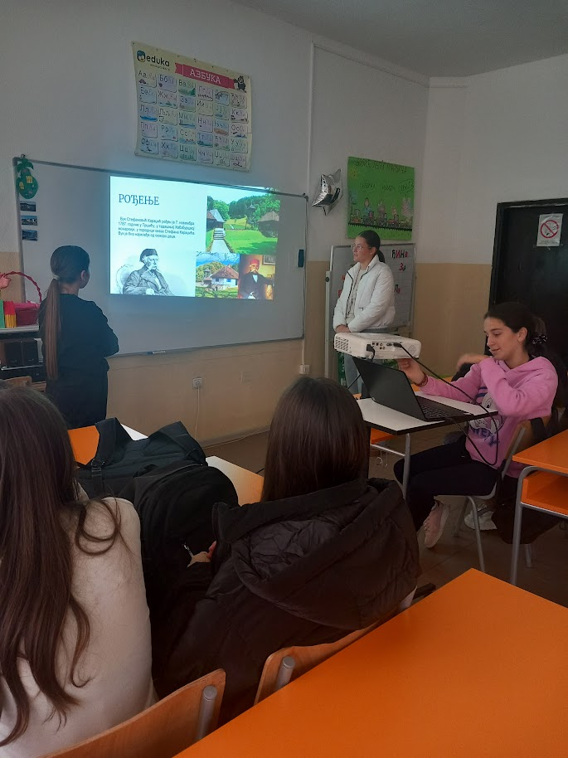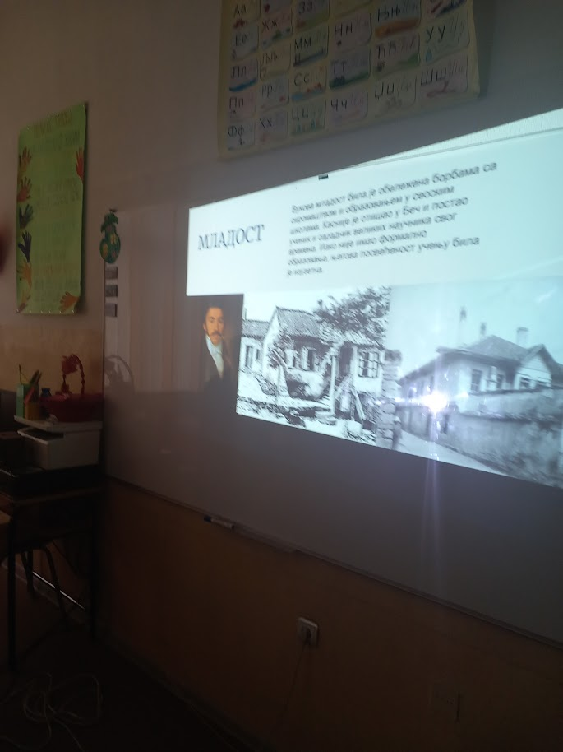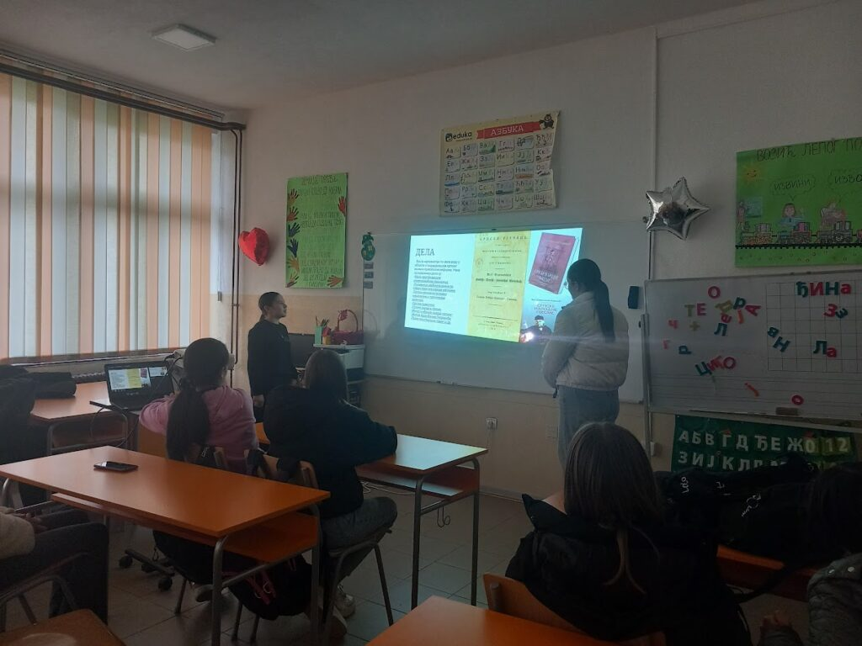

Децембар DDecembarНовембар

Превенција вршњачког насиља
3. decembar 2024.

У оквиру сарадње са Центром за социјални рад у нашој школи у понедељак 2. децембра одржане су едукативне радионице на тему Превенција вршњачког насиља са ученицима четвртог и седмог разреда. Реализатори радионица, стручни сарадници Центра за социјални рад Драгана Дробњак и Слађана Дробњак су уз помоћ педагога школе Иване Безаревић разговарали са ученицима о насиљу, облицима насиља и превенцији насиља кроз групни и тимски рад. Ученици седмог разреда су имали прилику да погледају кратак филм о вршњачком насиљу на основу кога се отворила дискусија. Ученици четвртог разреда су послушали песмицу ,,Мисли пре него што поштујеш, не веруј свему што је написано“ и цртали и писали поруке против насиља.
Захваљујемо се представницима Центра за социјални рад и унапред се радујемо новим дружењима и радионицама!

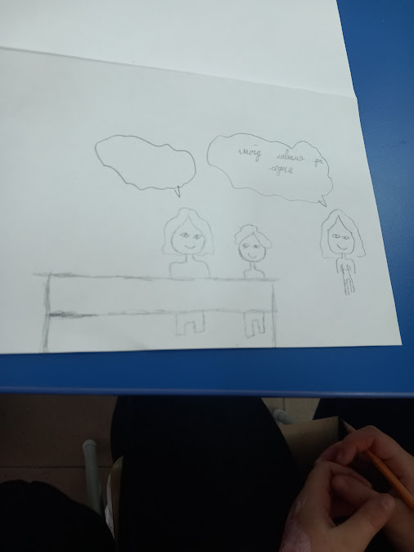
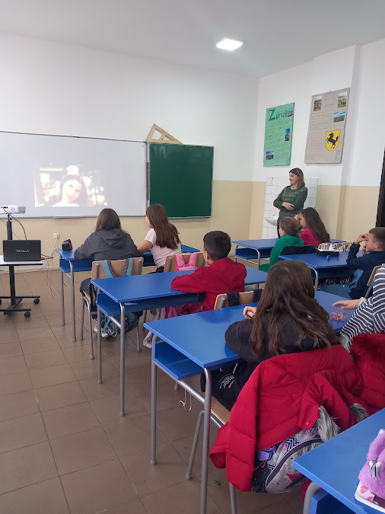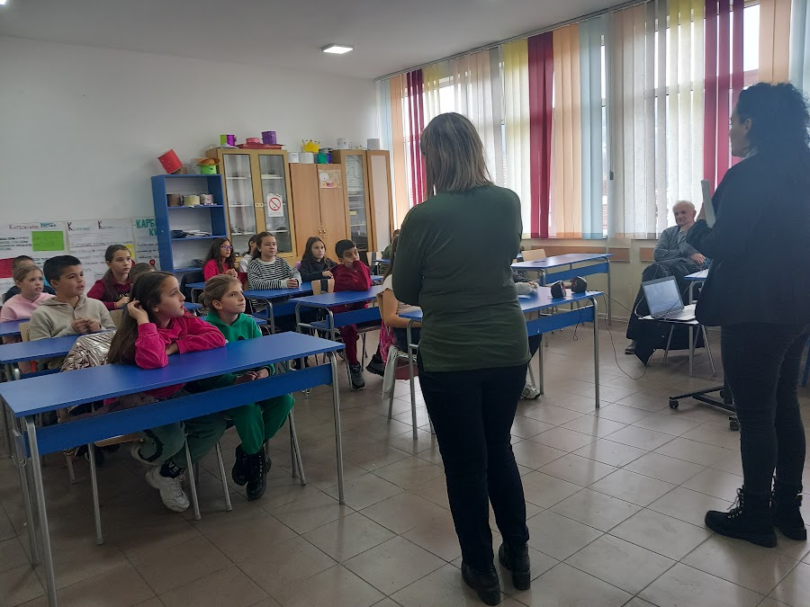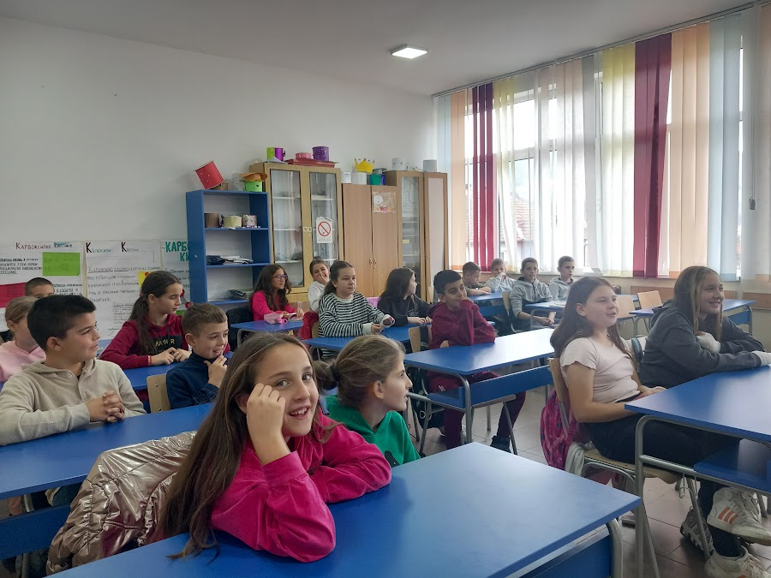

Наш мали креативни кутак
14. decembar 2024.
Ученици првог, другог, трећег и четвртог разреда који похађају радионицу Обогаћеног једносменсог рада ,,Наш мали креативни кутак“, увелико спремају украсе које ће изложити на штандове за предстојећи новогодишњи базар. Пошто нам је до тог дана остало јако мало времена, малишани су вредно прионули на посао. Из недеље у недељу, ученици долазе на радионицу спремни, креативни, узбуђени и пуни идеја о новим украсима. На штандовима ће се наћи бројне кугле, звезде, Снешко Белић, јелке, Деда Мраз..
Поред рада на радионици, ученици су вредни и креативни код куће. Свакодневно доносе украсе које сами направе. Са великим нестрпљењем, ученици чекају дан када ће њихови радови бити изложени и засигурно знају да нико неће остати равнодушан.
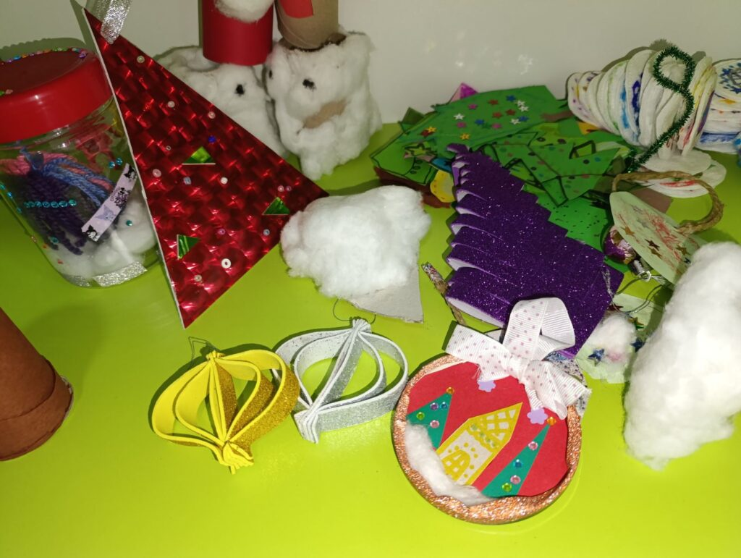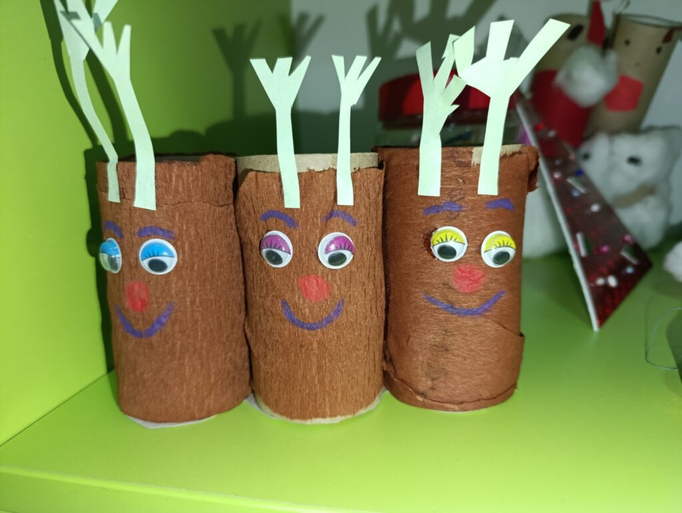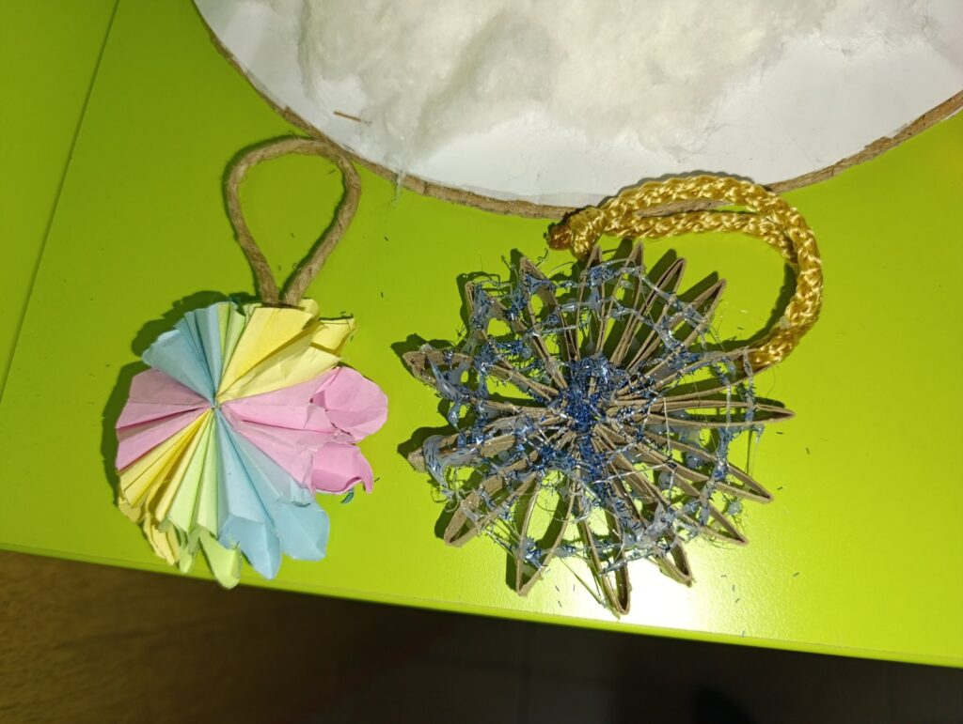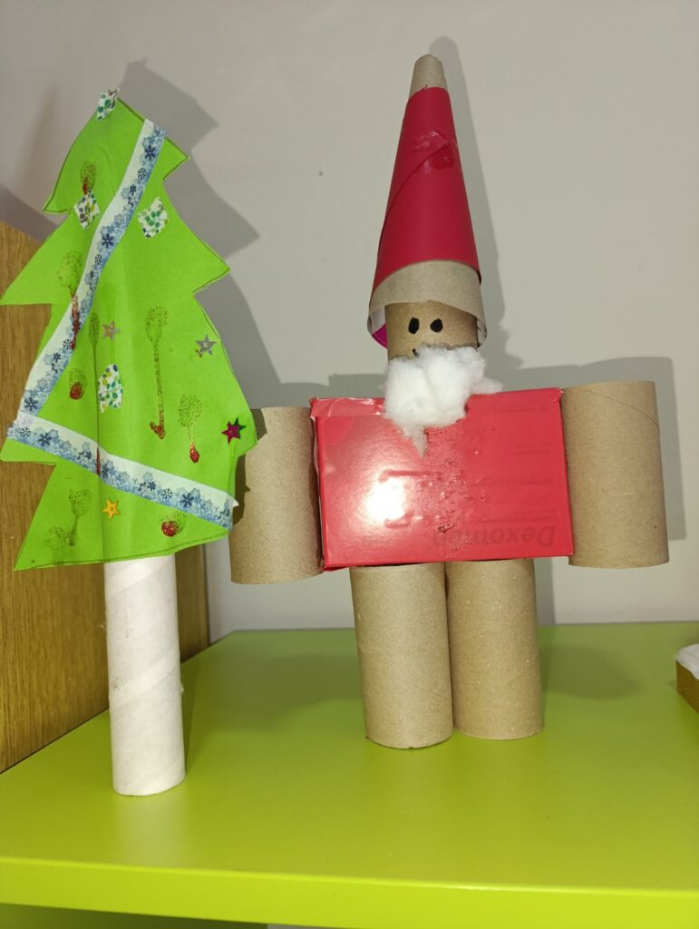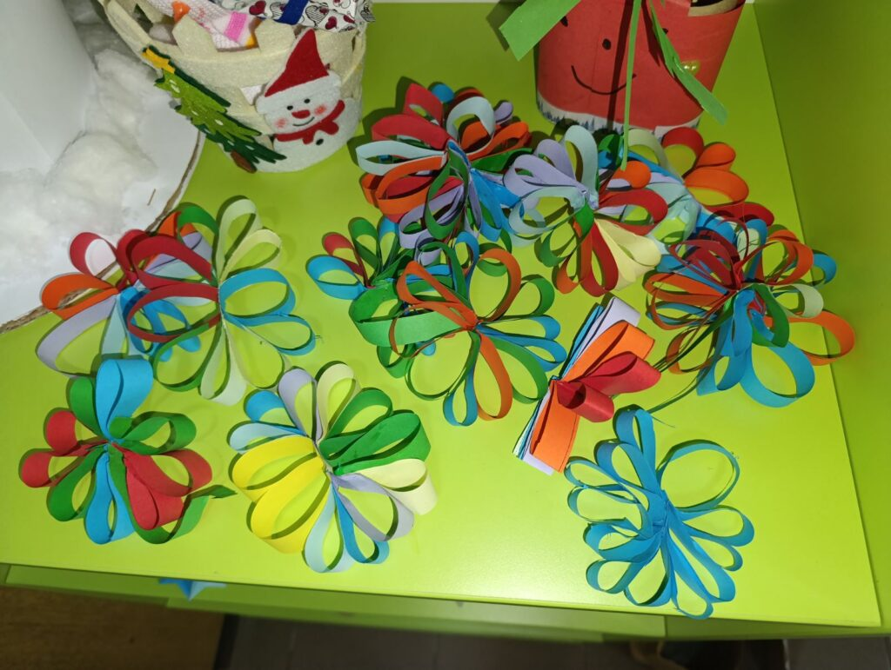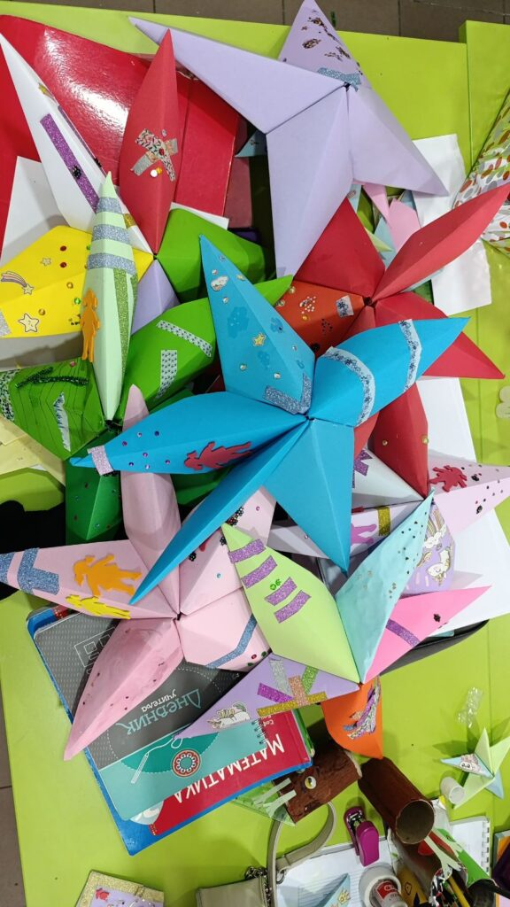

Педагошко-психолошка радионица ,,Друштво и ја“
17. decembar 2024.
У оквиру Педагошко-психолошких радионица Обогаћеног једносменског рада 16. децембра одржана је радионица под називом Друштво и ја. Циљ ове радионице је био утврдити како породица, школа, пријатељи, медији и други друштвени сегменти утичу на формирање свести о родним улогама и њихово понашање.
Од стране педагога школе, водитеља радионице, ученици су упућени у појмове род, пол, појам социјализације, утицај друштва на формирање наше личности.Ученици су подељени у пет група са различитим задацима (везаним за развој у друштву почев од примарне породице, преко школе и на крају шире друштвене заједнице) после чије анализе су презентовали резултате. На основу добијених резултата свака група је на свом папиру у боји написала кратку поруку.
